전표·입고·상품·회계 관리 따라가기 매뉴얼
사무실 직원용 · 사장님(대표)·매니저용 회계 관리 포함
초안 21 —표를 위에서 아래로 따라 하면 끝납니다. 막히면 같은 장 아래 "이런 문구가 보이면" 표를 보세요.
먼저 이것만 알면 됩니다
재고는 현장이 박스를 찍을 때만 늘어납니다. 전표(우리가 공급처에 내는 주문 문서)를 쓰거나 고쳐도 재고는 바뀌지 않습니다.
화면 맨 위 파란 "지금 할 일" 카드가 다음에 할 일 하나를 알려 줍니다. 모르겠으면 카드의 큰 버튼만 누르세요.
시스템이 막아 주는 것은 막힌 이유를 화면에 적어 줍니다. 그 문구대로만 하면 됩니다.
고객에게 내보내는 "거래명세서"와 전표는 다른 서류입니다. 전표는 "발주서"의 새 이름입니다.

하고 싶은 일 | 가야 할 곳
처음 거래하는 공급처를 쓰기 시작한다 | 1장
공급처에 주문할 전표를 쓴다 / 카톡 문구를 복사한다 | 2장, 3장
박스가 왔는데 현장이 "확인 필요"라고 한다 | 4장 4-1
전표에 없거나 많이 온 물건을 정리한다 | 4장 4-3(보류함)
받아 둔 지육을 부위별로 나눈다 | 4장 4-4(쪼개기)
상품을 등록·수정하고 가격을 넣는다 | 5장
재고 숫자를 고친다 / 입출고 내역을 본다 | 5장 5-4, 6장
현장이 "발주 수량 초과 — 받을까요?"라고 묻는다 | 4장 4-5
소비기한이 지났거나 임박한 박스를 버린다(폐기) | 6장 6-3(사장님만)
외상 받을 돈 / 매입 금액 / 재고의 원가 / 마진을 본다 | 7장 7-1~7-5, 7-8
발행한 계산서를 모아 보고 빠진 주문을 찾는다 | 7장 7-6
전산 재고가 입출고 기록과 안 맞는다 | 7장 7-7(사장님만)
직원에게 원가를 보여 주거나 숨긴다 | 7장 7-9
실수로 잘못 눌렀다 | 8장
폰에서 화면이 안 보인다 | 9장

1. 처음 거래하는 공급처 — 이 순서부터
순서를 안 지키면 입고 스캔 자체가 막힐 수 있습니다. 위에서 아래로 하세요.
단계 | 이 화면에서 할 일 | 그다음 보이는 것
1 | 왼쪽 [전표관리]를 엽니다. 아래 "거래처 관리"를 펼칩니다. | 거래처 목록과 입력 칸
2 | "거래처 이름 *"에 공급처 이름을 넣습니다. (연락처·다른 이름·메모는 선택) 저장합니다. | 목록에 그 거래처가 보입니다. 입고 스캔의 "지금 온 거래처"에도 같은 목록이 나옵니다.
3 | 왼쪽 [설정] → [입고 기준] 탭을 엽니다. ① "발주보다 더 온 물건"에서 발주량보다 얼마까지 더 받아도 되는지 퍼센트(%) 또는 킬로그램(kg)으로 정합니다(처음 값 0 = 발주한 양까지만). 이 기준을 넘는 박스는 미리 받을지 말지 정해 두지 않고, 입고 스캔 화면에서 그 자리에서 "받을까요?"라고 묻습니다(4-5). ② "전표에 없는 물건이 왔을 때"를 "받지 않습니다" 또는 "일단 받고, 사무실이 확인할 수 있게 따로 표시해 둡니다"로 정합니다. [저장]을 누릅니다. | 저장되면 이후 입고부터 그 기준이 적용됩니다.
4 | (선택) 전표를 미리 씁니다(2장). 안 써도 현장은 바로 스캔할 수 있습니다. | —

기본값을 꼭 보세요
"전표에 없는 물건이 왔을 때"의 기본값이 "받지 않습니다"이면 전표에 없는 물건은 입고 자체가 안 됩니다(빨간 카드). 전표를 먼저 쓰거나, 3단계에서 "일단 받고, 사무실이 확인할 수 있게 따로 표시해 둡니다"로 바꿔 두세요.

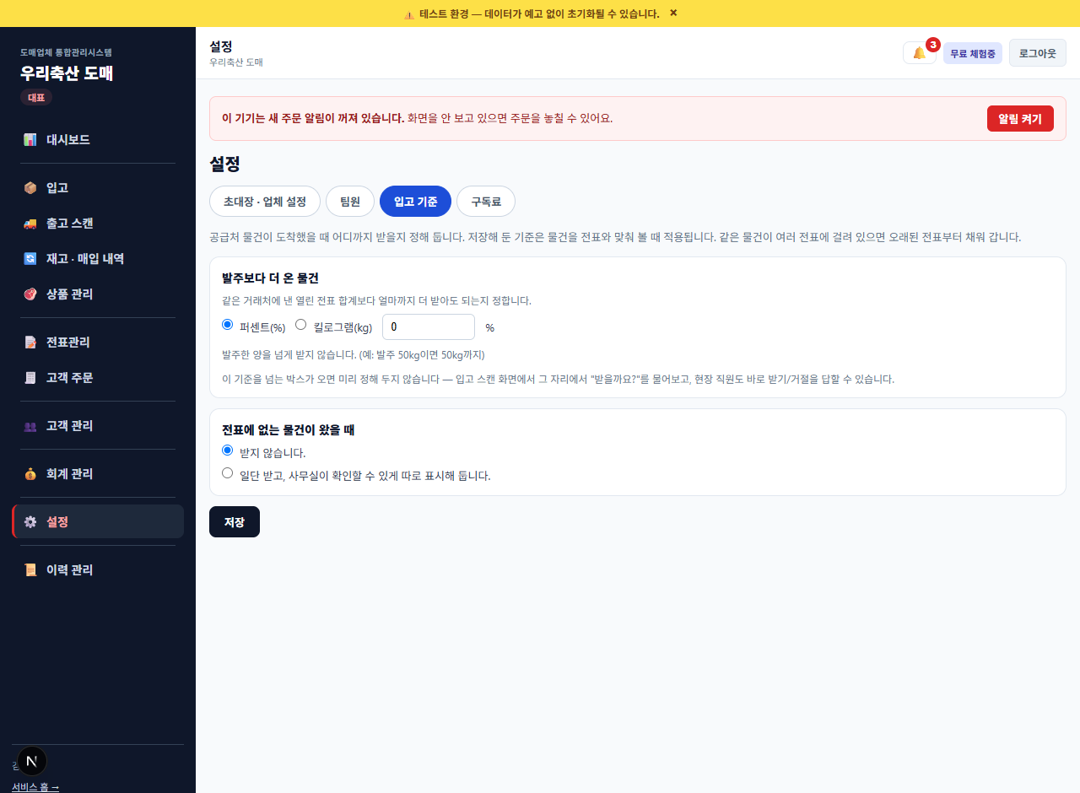
그림 1 — 설정 > 입고 기준
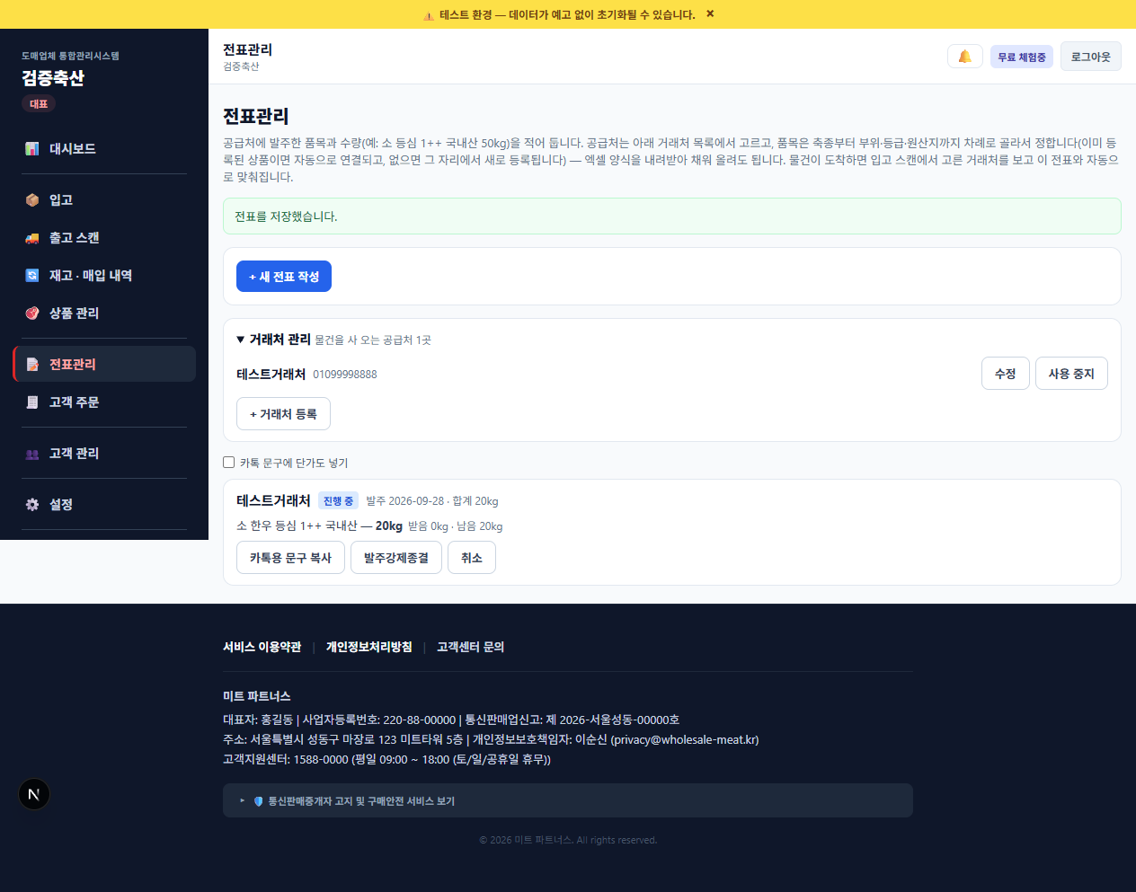
그림 2 — 거래처 관리 목록
화면에 이런 문구가 보이면 | 이렇게 하세요
이미 같은 이름의 거래처가 있습니다. | 목록에서 그 거래처를 찾아 쓰세요. 다른 이름으로도 불리는 거래처면 "다른 이름으로도 불리는 경우"에 적어 두세요.
거래처 저장에 실패했습니다. | 잠시 뒤 다시 저장하세요.
입고 스캔에서 "지금 온 거래처" 목록이 비어 있다 | 1장 1~2단계를 안 한 것입니다. 거래처를 먼저 등록하세요. 입고 화면의 "전표관리로" 링크로도 갈 수 있습니다.
이 거래처를 더는 안 쓴다 | 거래처 옆 [사용 중지]를 누르세요(기존 전표 기록은 남습니다). 되돌리려면 [다시 사용].
공급사 업체 정보가 없어 전표를 관리할 수 없습니다. | 가입 마무리가 안 끝난 계정입니다. 가입·로그인 매뉴얼의 가입 마무리를 먼저 끝내세요.
전표를 쓰거나 고치는 버튼이 안 보인다 | 전표 작성·수정은 사장님·매니저만 합니다. 직원 계정은 조회만 됩니다.

2. 전표 쓰기
[전표관리] 화면 맨 위의 파란 "지금 할 일" 카드가 다음에 할 일 하나를 알려 줍니다. 카드의 큰 버튼만 눌러도 됩니다. 사장님·매니저에게만 보입니다.
카드에 보이는 말 | 뜻과 할 일
먼저 거래처(공급처)를 등록하세요 | 거래처가 하나도 없습니다. [거래처 등록하기]를 누르면 아래 거래처 입력 칸이 열립니다. 이 전에는 입고 스캔도 시작할 수 없습니다.
첫 전표를 작성하세요 | 거래처는 있는데 전표가 없습니다. [+ 새 전표 작성]을 누르세요. 안 써도 입고 스캔은 됩니다.
도착 예정일이 지난 전표가 N건 있습니다 (빨간 카드) | [해당 전표 보기]로 가장 오래된 건으로 이동합니다. 공급처에 확인하고, 더 안 오기로 했으면 그 전표의 [발주강제종결]을 누르세요.
보류함에 정리할 물건이 N건 있습니다 | 전표에 없거나 수량보다 많이 온 물건입니다. [보류함으로 가기]를 눌러 4-3으로 가세요.
(카드가 없음) | 할 일이 없는 상태입니다.

단계 | 이 화면에서 할 일 | 그다음 보이는 것
1 | 왼쪽 [전표관리]에서 [+ 새 전표 작성]을 누릅니다. | 입력 칸이 펼쳐집니다.
2 | 공급처를 고릅니다(필수). 목록에 없으면 [+ 목록에 없는 거래처 추가]로 1장의 거래처 관리를 엽니다. | 공급처가 채워집니다.
3 | 발주일(필수, 오늘이 기본)과 도착 예정일(선택)을 넣습니다. | —
4 | 품목 줄에서 "축종부터 차례로 골라주세요"를 따라 축종 → (소는 품종) → 부위 → 등급 → 원산지를 차례로 고르고 [이 조합으로 선택]을 누릅니다. 이미 있는 상품이면 연결되고, 없으면 판매중지·0원으로 새로 등록됩니다. | 줄에 품목 이름이 채워집니다.
5 | 줄마다 수량(kg)을 넣습니다. 단가는 선택입니다. 품목이 더 있으면 [+ 줄 추가]. (엑셀로 한꺼번에 넣으려면 [엑셀 양식 내려받기] → 채운 뒤 [엑셀 올리기]) | 줄이 늘어납니다. 한 전표에 최대 300줄.
6 | 메모(선택, 500자 이내)를 적고 [전표 저장]을 누릅니다. | 전표가 "진행 중" 상태로 목록에 생깁니다. 끝.

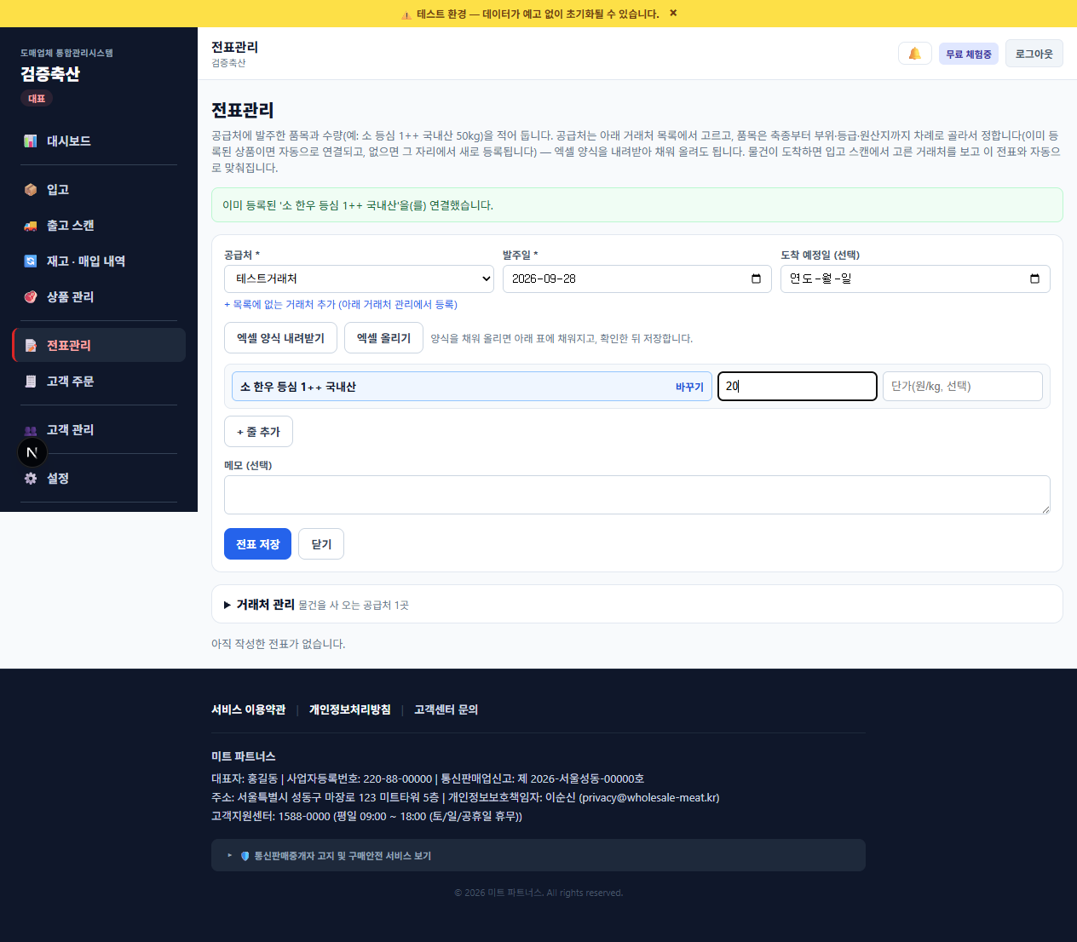
그림 3 — 새 전표 작성(품목 선택 후 수량 입력)
화면에 이런 문구가 보이면 | 이렇게 하세요
공급처를 목록에서 골라주세요. / 선택한 공급처를 찾을 수 없습니다. 거래처 목록에서 다시 골라주세요. | 공급처 칸에서 목록의 거래처를 다시 고르세요. 새 거래처면 1장부터 하세요.
사용을 중지한 거래처입니다. 거래처를 다시 사용으로 바꾸거나 다른 거래처를 고르세요. | 거래처 관리에서 [다시 사용]을 누르거나 다른 거래처를 고르세요.
발주일을 입력해주세요. | 발주일 칸을 채우세요.
도착 예정일 형식이 올바르지 않습니다. / 도착 예정일은 발주일보다 빠를 수 없습니다. | 날짜 칸에서 달력으로 다시 고르세요. 도착 예정일은 발주일과 같거나 뒤여야 합니다.
발주할 품목을 한 줄 이상 입력해주세요. | 품목 줄을 하나 이상 채우세요.
부위를 골라주세요. / 등급을 골라주세요. | 해당 줄에서 단계를 끝까지 골라 [이 조합으로 선택]을 누르세요.
상품명을 2자 이상 입력해주세요. | 새 품목을 직접 이름으로 만들 때 두 글자 이상 적으세요.
N번째 줄: 선택한 품목을 찾을 수 없습니다(보관됐거나 삭제됨). 다시 골라주세요. | 그 줄의 품목을 다시 고르세요. 상품 관리에서 보관된 상품이면 복원(5장)하거나 다른 상품을 고르세요.
N번째 줄: …(오류 문구) / 품목을 등록하지 못했습니다. / 상품 등록에 실패했습니다. | N번째 줄의 내용을 확인해 고친 뒤 다시 저장하세요. 계속되면 그 줄을 지우고 다시 고르세요.
한 전표에는 300줄까지 넣을 수 있습니다. | 전표를 둘로 나눠 쓰세요.
메모는 500자 이내로 입력해주세요. | 메모를 줄이세요.
엑셀 파일(.xlsx)을 골라주세요. / 엑셀 파일(.xlsx)만 올릴 수 있습니다. 내려받은 양식을 채워 올려주세요. | [엑셀 양식 내려받기]로 받은 .xlsx 파일을 채워 올리세요. 다른 형식은 안 됩니다.
엑셀 파일을 읽지 못했습니다. 내려받은 양식(.xlsx)을 그대로 채워 올려주세요. / 올릴 줄이 없습니다. 머리글 아래에 발주할 품목을 적어주세요. | 양식의 머리글을 지우거나 바꾸지 말고, 머리글 아래 줄에 품목을 적어 올리세요.
파일이 너무 큽니다(5MB 이하). | 줄 수를 줄이거나 사진 등을 뺀 파일로 올리세요.
전표 저장에 실패했습니다. / 권한이 없거나 해당 거래처를 찾을 수 없습니다. | 잠시 뒤 다시 저장하세요. 권한 문구가 계속 나오면 사장님·매니저 계정인지 확인하세요.

전표에서 새로 만든 상품은 손님에게 안 보입니다
"전표 작성 중 등록됨 — 판매가를 넣고 판매중으로 바꾸면 고객에게 보입니다." 정상입니다. 5장에서 가격을 넣고 판매를 켜야 보입니다.

3. 전표 관리 — 상태, 카톡 문구, 닫기
단계 | 이 화면에서 할 일 | 그다음 보이는 것
1 | [전표관리]에서 공급처로 보낼 전표를 엽니다. [카톡용 문구 복사]를 누릅니다. 단가도 보내려면 "카톡 문구에 단가도 넣기"를 먼저 체크합니다. | "복사됨" 표시
2 | 카카오톡·문자에 붙여넣어 공급처에 보냅니다. | —
3 | 물건이 오면 현장이 입고 스캔으로 찍습니다. 전표 줄 옆에 "받음 Nkg · 남음 Mkg"가 저절로 채워집니다. | 다 받으면 상태가 "발주종결"로 저절로 바뀝니다. 사무실이 할 일 없음.
4 | 공급처가 덜 보낸다고 통보했다면 [발주강제종결]을 눌러 손으로 닫습니다. | 상태가 "강제종결"로 바뀝니다.

상태 표시 | 색 | 뜻
진행 중 | 파랑 | 아직 하나도 안 받았습니다.
입고 중 | 노랑 | 일부만 받았습니다.
발주종결 | 초록 | 입고로 전부 받아서 시스템이 저절로 닫았습니다.
강제종결 | 초록 | 덜 받았어도 사람이 손으로 닫았습니다.
취소 | 회색 | 전표 자체를 취소했습니다.

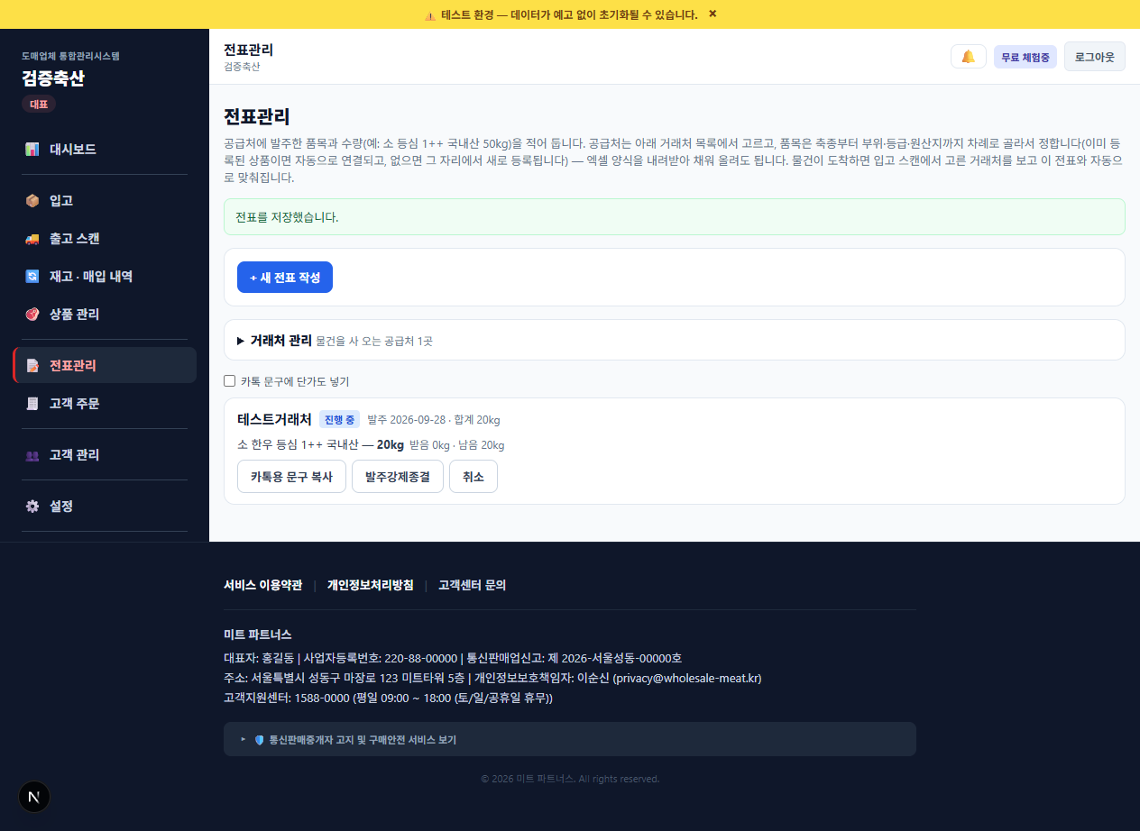
그림 4 — 전표 상태 카드
화면에 이런 문구가 보이면 | 이렇게 하세요
전표를 잘못 만들었다(거래처·수량 오류) | [취소]를 누르고 다시 만드세요. 줄 내용을 고치는 기능은 없습니다. 닫힌 전표는 [다시 열기]로 연 뒤 취소하세요.
닫은 전표를 되살리고 싶다 | [다시 열기]를 누르세요.
권한이 없거나 해당 전표를 찾을 수 없습니다. | 화면을 새로고침하고 다시 하세요. 직원 계정은 못 합니다.
전표에 있는 줄이 "받음 0kg"인데 물건은 왔다 | 현장이 그 박스를 "지금 온 거래처"를 고르고 찍었는지 확인하세요. 다른 거래처로 찍었거나 상품이 전표 줄과 다르면 이어지지 않습니다(4장 보류함·확인 필요 박스).

4. 입고 — 사무실이 처리하는 것
박스를 찍는 일은 현장 매뉴얼(입고 스캔)에 있습니다. 여기서는 사무실이 처리해야 하는 것만 다룹니다. 왼쪽 [입고] 위쪽 탭: [입고 스캔] / [쪼개기] / [보류함](PC 전용).

4-1. 확인이 필요한 박스 처리
이력을 못 찾았거나 상품이 안 정해진 박스는 재고에 아직 안 들어갑니다. 파란 "지금 할 일" 카드가 "확인이 필요한 박스 N개를 먼저 처리하세요"로 알려 줍니다.
단계 | 이 화면에서 할 일 | 그다음 보이는 것
1 | 카드의 [확인 필요 박스로 가기]를 누릅니다. | "확인이 필요한 박스 N개"(빨간 글씨) 목록
2 | 박스 옆에 나온 안내에 맞는 것을 합니다. ① 상품이 안 정해졌으면 "상품 지정"에서 상품을 고르기 ② 이력 못 찾음이면 "번호 바꾸기"에서 맞는 번호를 넣고 [확인] ③ 번호가 맞는데 조회가 안 되면 [다시 조회] | 처리한 박스가 목록에서 빠집니다.
3 | 상품을 고른 박스는 그 자리에서 재고에 들어갑니다. 목록이 비면 카드가 "박스의 바코드를 스캔하세요"로 바뀝니다. | 끝.

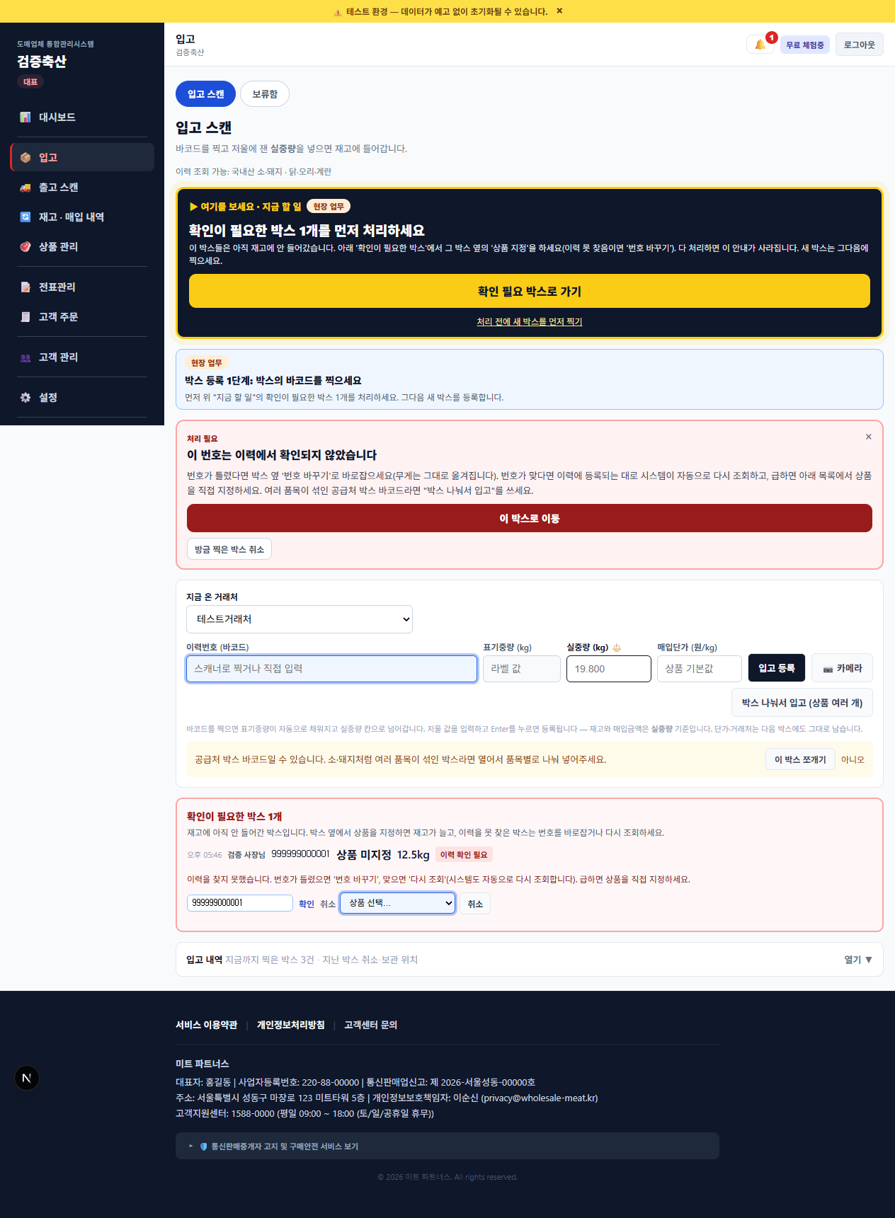
그림 5 — "번호 바꾸기" 입력 상태
- 사람이 직접 고른 상품은 그 부위·등급(소는 품종·원산지까지) 조합으로 기억되어, 같은 조합의 새 박스는 다음부터 자동으로 정해집니다. 박스에 상품코드(바코드)가 있으면 그 코드로도 기억합니다.
- 번호를 바꿔도 실중량·보관위치·유통기한은 그대로 옮겨집니다. 박스를 취소하고 다시 찍을 필요가 없습니다.
화면에 이런 문구가 보이면 | 이렇게 하세요
이 번호는 이력에서 확인되지 않았습니다 | 번호가 틀렸으면 [번호 바꾸기]. 맞으면 [다시 조회]하거나 기다리세요(시스템이 화면이 열려 있는 동안 자동으로 다시 조회합니다). 급하면 상품을 직접 지정해 재고부터 잡으세요. 여러 품목이 섞인 박스면 4-2의 박스 분류입고를 쓰세요.
이력 조회 중 오류가 있었습니다 | 일시적입니다. 몇 분 뒤 자동으로 다시 조회됩니다. 급하면 [다시 조회]를 누르거나 상품을 지정하세요.
이력 조회 기능이 설정되지 않아 확인하지 못했습니다 | 인증키가 등록되지 않은 상태입니다. 상품을 직접 지정해 재고를 잡고 개발 담당자에게 알리세요.
상품을 한 번만 지정해 주세요 | 상품을 자동으로 못 정했습니다. 목록에서 상품을 지정하면 그때 재고가 늘어납니다.
이력의 부위와 고른 상품의 부위가 다르다는 경고("맞는지 확인해주세요") | 박스 라벨과 상품을 다시 보고 맞게 고르세요. 이미 잘못 골랐으면 8장.
같은 무게의 박스가 이미 찍혀 있다("다른 박스가 맞나요?" 창) | 정말 다른 박스일 때만 [확인]. 같은 박스를 두 번 찍은 것이면 [취소].
이미 처리된 박스입니다. 화면을 새로고침해주세요. / 이미 다른 창에서 처리된 행입니다. | 다른 사람이 이미 처리했습니다. 새로고침해서 결과를 확인하세요.
선택한 상품을 찾을 수 없습니다. | 상품이 보관·삭제됐을 수 있습니다. 새로고침하고 다른 상품을 고르거나 5장에서 복원하세요.
재고에 이미 들어간 박스의 번호를 바꾸고 싶다 | 번호는 바꿀 수 없습니다. 그 박스를 취소하고 맞는 번호로 다시 찍으세요(8장).
다 맞게 했는데 박스가 "전표에 없음"으로 보류함에 들어갔다 | 정상입니다. 화면 메시지에 "다만 전표 없이/초과로 보류함에 들어갔습니다"가 함께 나옵니다. 4-3에서 정리하세요.

4-2. 여러 품목이 섞인 박스 — 박스 분류입고
단계 | 이 화면에서 할 일 | 그다음 보이는 것
1 | [입고 스캔]에서 "박스 분류입고 (상품 여러 개)"를 누릅니다. | 박스 분류입고 폼
2 | 박스에 적힌 이력번호/코드를 한 번만 입력합니다. | —
3 | 안에 든 고기마다 한 줄씩 상품과 무게를 넣습니다. 고기마다 이력번호가 따로 있으면 그 줄의 "이력번호(비우면 박스 코드)"에 적습니다. 줄이 모자라면 줄을 추가합니다(최소 2줄). | 줄이 채워집니다.
4 | [전체 입고]를 누릅니다. | 여러 상품·무게로 나뉘어 재고에 한 번에 들어갑니다. 끝.

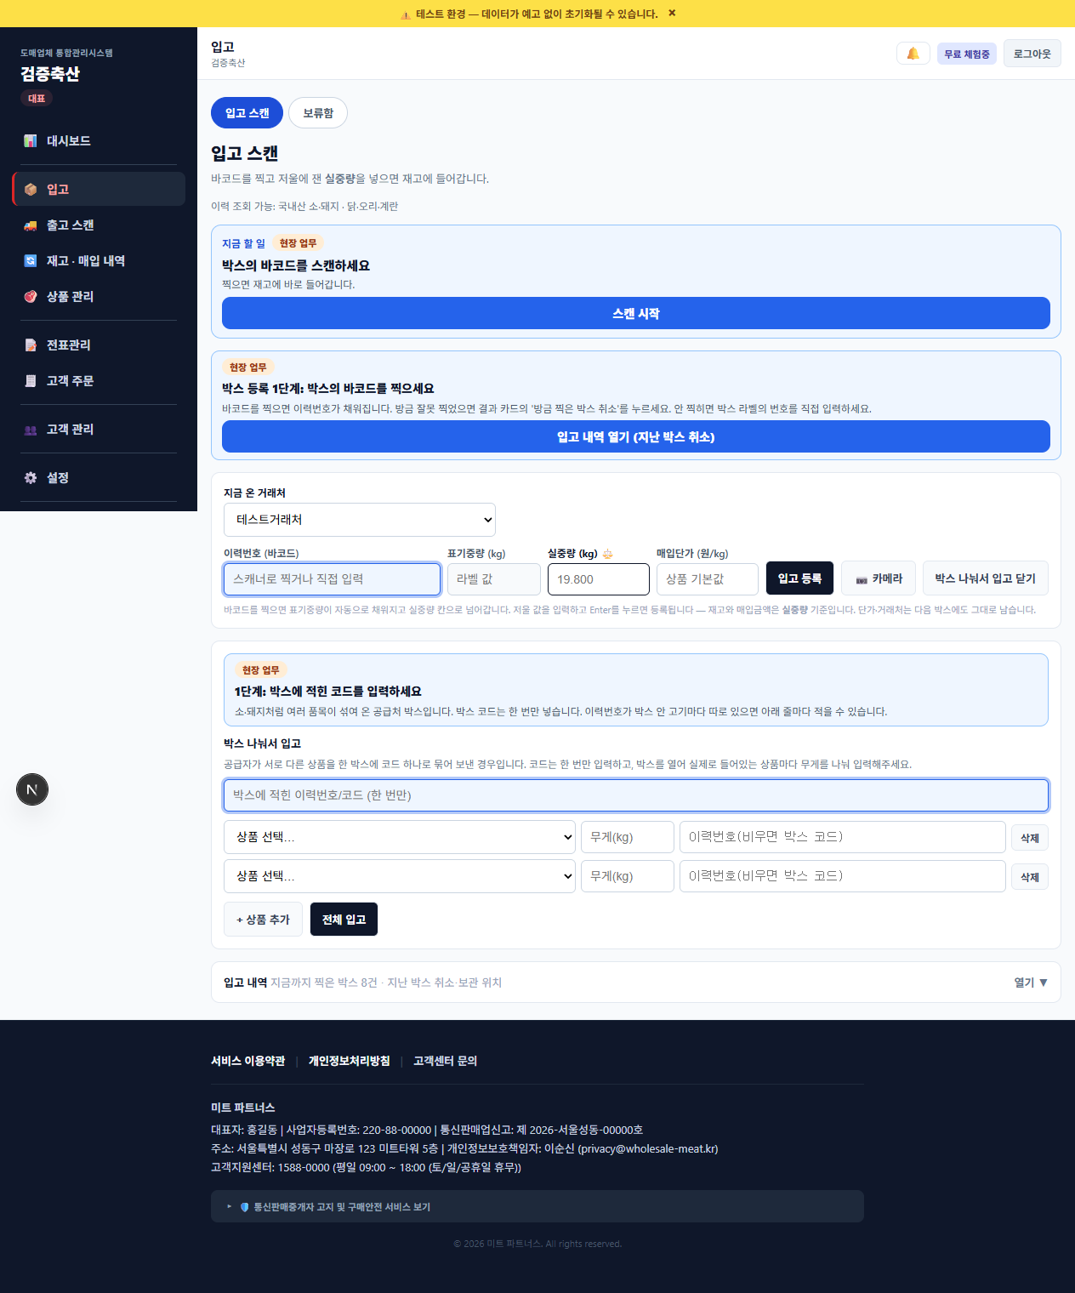
그림 6 — 박스 분류입고 폼
- 전부 들어가거나 하나도 안 들어갑니다. 중간에 실패하면 이미 넣은 줄도 취소되니 처음부터 다시 넣으세요.
- 여러 품목이 섞인 박스를 하나로 찍어 버렸다면 그 박스를 취소하고 이 방법으로 다시 넣으세요.

4-3. 보류함 — 전표에 없거나 초과로 온 물건 (PC 전용)
이 물건들은 이미 재고에 들어가 있어 팔 수 있습니다. 서류를 정리하려면 사장님·매니저가 전표를 사후에 만들어야 합니다.
[보류함] 맨 위 카드가 "정리할 물건이 N건 있습니다"(파랑) 또는 "정리할 물건이 없습니다"(초록, 할 일 없음)로 알려 줍니다. 파란 카드의 [첫 건으로 가기]는 목록의 첫 물건으로 이동합니다. 직원 계정에는 "사장님·매니저가 정리합니다"만 나오고 버튼이 없습니다.
단계 | 이 화면에서 할 일 | 그다음 보이는 것
1 | 왼쪽 [입고] → [보류함] 탭을 엽니다. | 대기 중인 물건 목록. 배지: "전표에 없음" 또는 "발주 수량 초과"
2 | 물건이 맞는지 확인합니다(공급처·품목·무게). | —
3 | (사장님·매니저) [발주서 추가 생성]을 누릅니다. | 그 자리에서 새 전표가 만들어지고 바로 "발주종결"로 처리됩니다. 목록에서 빠집니다. 끝.

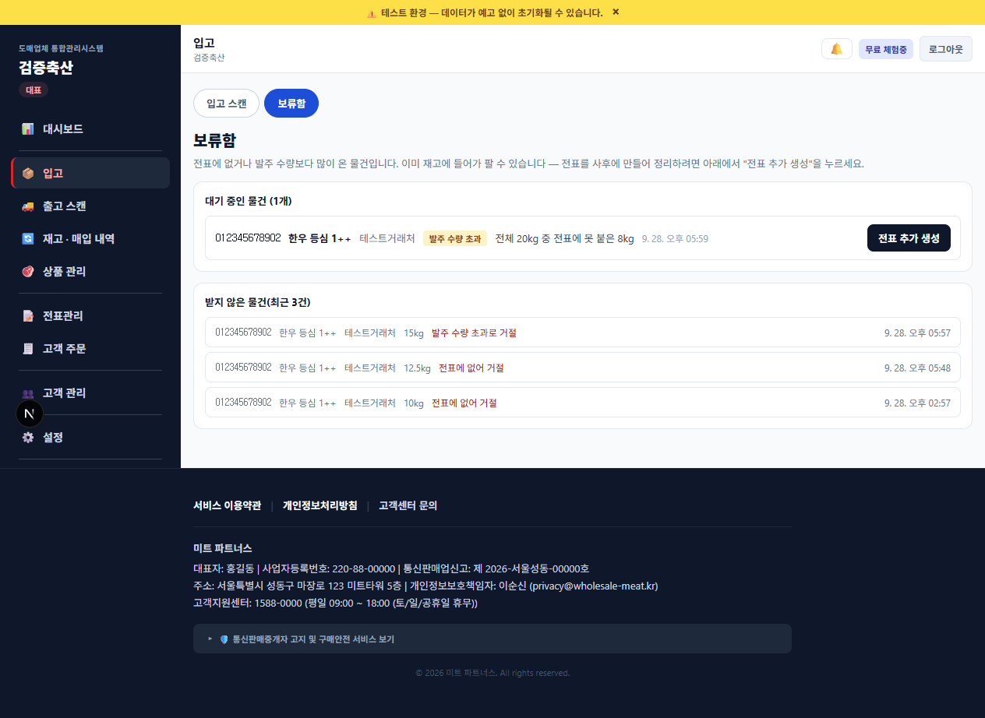
그림 7 — 보류함(대기 중 물건과 거절 기록)
- 이미 다른 전표에 붙은 무게는 빼고, 못 붙은 나머지 무게만으로 전표가 만들어집니다.
- 받지 않은 물건(거절 기록)은 아래에 읽기 전용으로 보입니다. "발주 수량 초과로 거절" 또는 "전표에 없어 거절".
화면에 이런 문구가 보이면 | 이렇게 하세요
전표 추가 생성은 사장님·매니저만 할 수 있습니다. | 직원 계정은 못 합니다. 사장님·매니저에게 요청하세요.
발주서를 찾을 수 없습니다. / 이미 처리된 입고입니다. 새로고침 후 확인해주세요. | 이미 정리된 건입니다. 새로고침하세요.
이 박스는 거래처가 기록돼 있지 않습니다. | 거래처 없이 찍힌 박스입니다. 상품 지정·전표 연결은 현장이 "지금 온 거래처"를 고르고 다시 찍는 것이 가장 확실합니다.
"전표 추가 생성"을 잘못 눌렀다 | 만들어진 전표를 [전표관리]에서 [취소]하세요. 재고는 바뀌지 않습니다.
폰에서 보류함 탭이 안 보인다 | 정상입니다. 보류함은 사무실 PC 전용입니다.
빨간 카드 "받지 않았습니다 — 전표에 없는 물건입니다" | 설정의 "전표에 없는 물건이 왔을 때"가 "받지 않습니다"라서 재고에 안 넣고 거절만 기록했습니다. 받기로 했다면 전표의 품목을 먼저 추가하거나(2~3장) 그 설정을 "일단 받고, 사무실이 확인할 수 있게 따로 표시해 둡니다"로 바꾼 뒤 다시 찍게 하세요.
빨간 카드 "발주 수량을 넘었습니다 — 받을까요?" | 발주보다 더 온 박스입니다. 더 이상 설정으로 미리 막지 않고, 입고 스캔 화면에서 [받기] 또는 [거절]을 눌러 그 자리에서 정합니다(4-5).

4-4. 쪼개기 — 받아 둔 지육·대분할육을 부위별로 나누기
썰고 난 뒤에 합니다. 입고 때 받은 박스는 그대로 두고, 썰어서 나온 부위별 중량만 적습니다.
단계 | 이 화면에서 할 일 | 그다음 보이는 것
1 | 왼쪽 [입고] → [쪼개기] 탭을 엽니다. 이력번호나 상품 이름으로 박스를 찾을 수 있습니다(최근 300개 밖의 박스도 검색됩니다). | 남은 중량이 있는 박스 목록(최근 입고순)
2 | 쪼갤 박스를 누릅니다. | 부위·중량 입력 줄
3 | 나온 부위마다 한 줄씩 "부위 선택"과 저울에 잰 중량을 적습니다. 줄이 모자라면 [+ 부위 줄 추가](최대 30줄). 같은 부위를 두 줄에 나눠 적어도 됩니다. | 줄 아래에 "나눈 합계"와 "손실"이 저절로 계산됩니다(손실 = 뼈·지방·손실).
4 | 합계가 원래 중량보다 크지 않은지 보고 [작업 끝]을 누릅니다. | 줄마다 새 박스가 생기고 원래 박스는 남은 중량 0이 됩니다. 끝.

한 번 쪼개면 되돌릴 수 없습니다
되돌리는 버튼이 없고, 쪼갠 원래 박스는 입고 취소도 안 됩니다. [작업 끝] 전에 중량을 한 번 더 확인하세요.

- 새 박스는 원래 박스의 이력번호·소비기한·보관 위치를 이어받고, 부위만 고르면 나머지(품종·등급·성별·원산지·냉장/냉동)는 이력조회 정보로 자동으로 채워집니다.
- 같은 조건의 상품이 없으면 새로 만들어집니다 — 판매중지·0원이라 5장에서 가격을 넣어야 손님에게 보입니다.
- 매입금액은 원래 박스에만 남습니다. 새 박스에는 따로 안 줘서 매입 정산에 이중으로 잡히지 않습니다.
- 입출고 내역에 "쪼개기(소진)"·"쪼개기(생성)"으로 남고, 요약 카드에 "쪼개기" 칸이 있습니다.
화면에 이런 문구가 보이면 | 이렇게 하세요
나눈 부위를 한 줄 이상 입력해 주세요. / 부위와 중량(0보다 큰 값)을 모든 줄에 입력해 주세요. / 부위(상품)와 중량을 모든 줄에 올바르게 입력해 주세요. | 모든 줄에 부위와 0보다 큰 중량을 넣으세요. 안 쓸 줄은 지우세요.
나눈 중량의 합이 원래 박스의 남은 중량보다 큽니다. 중량을 다시 확인해 주세요. | 합계가 원래 중량 이하가 되게 고치세요. 합계가 크면 빨간 글씨가 뜨고 [작업 끝]이 안 눌립니다.
한 번에 30줄까지만 나눌 수 있습니다. | 30줄씩 두 번에 나눠서 하세요.
이 박스는 냉장/냉동이 정해져 있지 않아 부위로 자동 연결할 수 없습니다. 상품 관리에서 냉장/냉동을 먼저 정해 주세요. | 5장에서 그 상품의 냉장/냉동을 정한 뒤 다시 하세요.
이 박스는 부위만으로 상품을 자동 연결할 수 없습니다(소·돼지 외 축종이거나 품종을 알 수 없음). | 소·돼지가 아니거나 품종을 모르는 박스입니다. 5장에서 상품을 직접 만든 뒤 4-1의 "상품 지정"으로 처리하거나 개발 담당자에게 문의하세요.
이 박스는 쪼갤 수 없습니다(남은 중량이 없거나 확정되지 않은 박스). / 이미 쪼갠 박스입니다. | 이미 쪼갰거나 확정 전(확인 필요) 박스입니다. 4-1을 먼저 처리하세요.
원래 박스와 단위(kg 등)가 다른 상품은 고를 수 없습니다. | 원래 박스와 같은 단위(예: kg)의 상품을 고르세요.
박스를 찾을 수 없습니다. / 해당 박스를 찾을 수 없습니다. | 새로고침해서 목록을 다시 불러오세요.

4-5. 발주 수량 초과 — "받을까요?" (현장·사무실 누구나 답할 수 있음)
발주한 양(설정한 허용 오차 포함)보다 더 온 박스는 설정으로 미리 막지 않고, 입고 스캔 화면에서 그 자리에서 묻습니다. 현장 직원도 직접 답합니다. 파란·노란 "지금 할 일" 카드가 "확인이 필요한 박스 N개를 먼저 처리하세요"로 알려 주고, [확인 필요 박스로 가기]를 누르면 이 박스로 이동합니다.
단계 | 이 화면에서 할 일 | 그다음 보이는 것
1 | 입고 스캔에서 박스를 찍습니다. | 빨간 카드 "발주 수량을 넘었습니다 — 받을까요?"와 [이 박스로 이동]
2 | "확인이 필요한 박스"에서 "발주 초과 — 확인 필요" 표시가 붙은 박스를 봅니다. | "발주 수량을 넘었습니다(발주 30kg 중 이미 20kg 받았습니다). 받으면 재고에 그대로 남아 바로 팔 수 있고, 거절하면 재고에서 빠집니다(정하기 전에도 재고에는 이미 잡혀 있어요) — 지금 바로 정하세요."
3 | [받기] 또는 [거절]을 누릅니다. 박스를 잘못 찍었다면 [취소](입고 자체 취소, 8장). | 받으면 "받았습니다…" 안내(사무실이 4-3 보류함에서 정리). 거절하면 "거절했습니다. 재고에는 넣지 않았습니다." 박스가 목록에서 빠집니다. 끝.

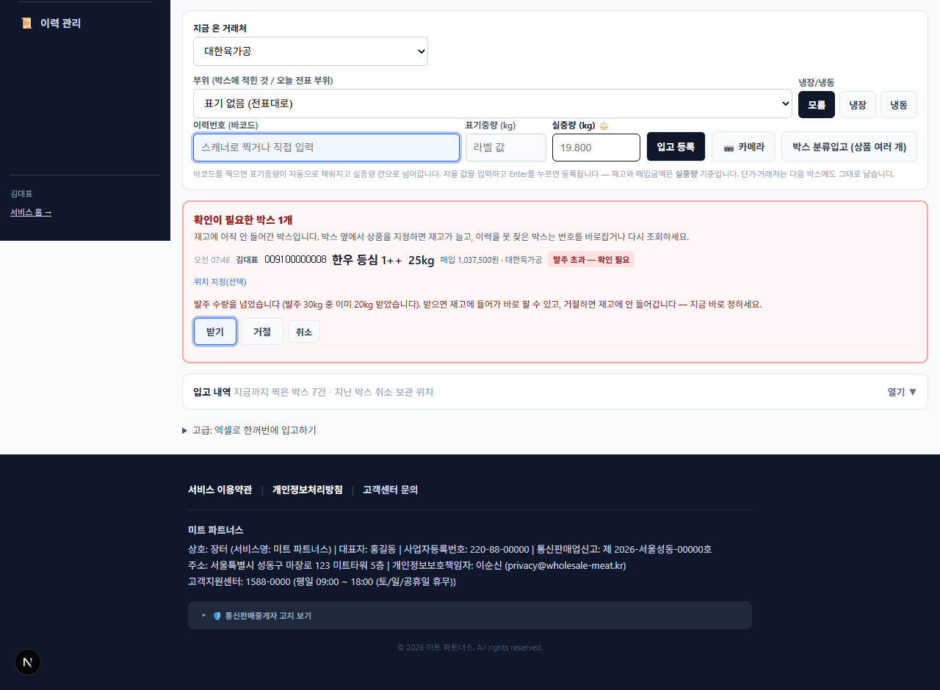
그림 8 — 발주 초과 박스의 [받기]·[거절]
- 받기로 한 박스는 4-3 보류함의 "발주 수량 초과" 목록에 올라갑니다. 사장님·매니저가 [발주서 추가 생성]으로 서류를 정리합니다.
- 답하기 전에도 박스는 재고 숫자에 이미 잡혀 있습니다(거절하면 빠집니다). 화면 안내("정하기 전에도 재고에는 이미 잡혀 있어요")대로 숫자가 먼저 올라가 있어서, 그동안 주문 가능 수량이 많아 보일 수 있습니다. 미루지 말고 바로 정하세요.
- 상품을 직접 지정하다가 초과로 판정되면 "상품을 지정했습니다. 다만 발주 수량을 넘었습니다 — 바로 아래에서 받을지 거절할지 정하세요."라고 나옵니다.
- 답하기 전의 박스는 주문에 바로 배정해 출고하지 않습니다(거절했을 때 되돌릴 수 없게 되는 것을 막기 위해서입니다).
화면에 이런 문구가 보이면 | 이렇게 하세요
처리하지 못했습니다. | 다른 사람이 이미 답했거나 화면이 낡았습니다. 새로고침해서 결과를 확인하세요.
설정 > 입고 기준에 "발주보다 더 온 물건"의 받기/거절 선택이 없어졌다 | 정상입니다. 초과는 이제 그 자리에서 묻습니다. 설정에는 허용 오차(%, kg)만 남았습니다.
거절했는데 박스가 이미 현장에 와 있다 | 재고에서만 빠지고 물건은 현장에 있습니다. 공급처에 반품·확인을 요청하세요(반품 기능은 없습니다).

5. 상품 관리 (PC 전용)
고객 미니샵에 파는 상품의 이름·가격·재고를 관리합니다. 왼쪽 [상품 관리]. 화면 맨 위 "지금 할 일" 카드가 가장 급한 일 하나를 알려 줍니다(문제가 없으면 카드가 안 보입니다).

5-1. 상품 등록 · 수정
단계 | 이 화면에서 할 일 | 그다음 보이는 것
1 | [+ 신규 상품 등록]을 누르거나, 목록에서 상품 옆 [수정]을 누릅니다. | 상품 입력 화면
2 | 축종을 고르고(소는 품종도), 부위 · 등급 · 원산지를 고릅니다. | 상품명이 "부위 등급"(소는 "품종 부위 등급")으로 저절로 만들어집니다. 직접 타이핑하지 않습니다.
3 | 기본 단가와 단위를 넣습니다. 0원이면 고객에게 안 보입니다. | —
4 | 필요하면 "고객에게 보일 이름"(40자 이내), 재고 수량, 원매가(참고용), 설명을 적습니다. | —
5 | 저장합니다. | 목록에 상품이 생깁니다. 끝.

- 축종·부위·등급·원산지 같은 "무엇인지" 값은 등록 뒤 잠깁니다. 잘못 등록했으면 새로 만들고 잘못된 것은 "보관"하세요.
- 수입 소고기는 품종·등급이 없습니다. 원산지가 "국내산"일 때만 품종·등급을 필수로 묻습니다.
- 맞춤단가(거래처별 가격)는 [고객 관리]의 맞춤단가 화면에서 따로 정합니다.
- 재고가 0이 되면 주문정지가 저절로 켜지고, 재입고돼도 저절로 안 풀립니다. 수정 화면의 "주문정지"를 직접 끄세요(카드가 알려 줍니다).
화면에 이런 문구가 보이면 | 이렇게 하세요
상품명을 2자 이상 입력해주세요. | 상품명이 자동으로 안 만들어진 경우입니다. 축종·부위 등을 다시 고르세요.
카테고리(부위 구분)를 선택해주세요. / 원산지를 입력해주세요. | 빠진 칸을 고르세요.
기본 단가는 0 이상의 숫자여야 합니다. | 음수·글자가 아닌 숫자를 넣으세요.
고객에게 보일 이름은 40자 이내로 입력해주세요. | 40자 이내로 줄이세요.
이미 등록된 상품이 있습니다 (같은 축종·부위·등급·원산지 조합) | 같은 상품이 이미 있습니다. 목록에서 찾아 쓰세요. 보관된 상품이면 상태 필터를 "보관함"으로 바꿔 복원하세요.
변경할 수 없는 항목입니다. | 잠긴 항목(축종·부위·등급·원산지)입니다. 새 상품을 만드세요.
상품을 찾을 수 없거나 다른 곳에서 먼저 변경되었습니다. 새로고침 후 다시 시도해주세요. | 다른 사람이 먼저 고쳤습니다. 새로고침한 뒤 다시 고치세요.
변경 권한이 없어 저장되지 않았습니다. 새로고침 후 다시 시도해주세요. / 권한이 없거나 해당 상품을 찾을 수 없습니다. | 사장님·매니저만 고칠 수 있습니다. 직원 계정은 조회만 됩니다.
상품 등록에 실패했습니다. / 공급사 업체 정보가 없어 상품을 관리할 수 없습니다. | 잠시 뒤 다시 하세요. 계속되면 가입 마무리가 끝났는지 확인하세요.

5-2. 상품 사진
단계 | 이 화면에서 할 일 | 그다음 보이는 것
1 | 상품을 먼저 저장한 뒤 [수정]을 엽니다. 맨 위 "상품 사진" 칸을 누릅니다. (신규 등록 화면에는 이 칸이 없습니다) | 폰이면 "사진 찍기"와 "사진 보관함"이 함께 나옵니다.
2 | 사진을 찍거나 고릅니다. 상품이 사진 가운데 오게 찍으세요(카드에 정사각형으로 잘립니다). 가격·연락처가 찍히지 않게 하세요. | 자동으로 작게 줄어 올라가고 미니샵 카드에 작게 보입니다.
3 | (지우려면) [사진 지우기]를 누릅니다. | 사진이 없어도 판매에는 지장이 없습니다.

화면에 이런 문구가 보이면 | 이렇게 하세요
사진을 선택해주세요. | [사진 선택]으로 파일을 먼저 고르세요.
JPG, PNG, WEBP 사진만 올릴 수 있습니다. | 다른 형식(HEIC 등)이면 JPG로 바꿔 올리세요.
사진 용량은 4MB 이하만 올릴 수 있습니다. | 더 작은 사진으로 올리세요.
사진 업로드에 실패했습니다. 잠시 후 다시 시도해주세요. / 사진을 저장하지 못했습니다. 상품이 삭제됐거나 권한이 없습니다. | 잠시 뒤 다시 하세요. 폰에서 카톡 안 화면이면 크롬·사파리로 여세요.

5-3. 판매가 한꺼번에 채우기
입고 스캔·쪼개기·전표로 자동 만들어진 상품은 판매가 0원이라 고객에게 안 보입니다.
단계 | 이 화면에서 할 일 | 그다음 보이는 것
1 | "판매가 일괄 등록" 접이식 칸을 열고 CSV를 내려받습니다(공공 시세가 참고로 들어 있습니다). 카드가 이 칸을 저절로 펼쳐 줄 때도 있습니다. | CSV 파일
2 | 엑셀에서 맨 오른쪽 "판매가" 칸만 채웁니다. 상품ID 칸은 건드리지 않습니다. | —
3 | CSV로 저장해 다시 올립니다. | 반영된 상품이 고객 미니샵에 보입니다(판매중이어야 합니다). 끝.

화면에 이런 문구가 보이면 | 이렇게 하세요
반영할 판매가가 없습니다. | "판매가" 칸이 모두 비었거나 0입니다. 값을 넣으세요. 빈 칸·0·음수는 "입력 안 함"으로 보고 건너뜁니다.
한 번에 5,000행까지만 올릴 수 있습니다. | 파일을 나눠 올리세요.
(일부 줄이 반영 안 됨) ID 칸이 망가진 줄 | 엑셀에서 상품ID 칸을 고친 줄은 건너뜁니다. 원본 CSV에서 다시 시작하세요.
이미 등록된 상품이 있습니다. 기본 납품 품목은 상품이 없을 때만 불러올 수 있습니다. | "기본 납품 품목 불러오기"는 상품이 하나도 없을 때만 되는 시작용 기능입니다.

5-4. 재고 숫자 고치기와 목록 걸러 보기
단계 | 이 화면에서 할 일 | 그다음 보이는 것
1 | 상품 줄의 재고 수량 옆 [조정] 버튼을 누릅니다. | 수량·사유 입력
2 | 새 수량을 넣고 사유(재고 실사·폐기·파손·손실·반품 입고·기타)를 고릅니다. 사유는 꼭 골라야 합니다. | —
3 | 저장합니다. | 재고가 바뀌고 입출고 내역에 기록이 남습니다. 끝.

화면에 이런 문구가 보이면 | 이렇게 하세요
조정 사유를 선택해주세요. | 사유를 고르세요. 나중에 "왜 줄었나"를 추적하기 위해 꼭 필요합니다.
재고 수량은 0 이상의 숫자여야 합니다. | 0 이상의 숫자를 넣으세요.
재고 수량을 잘못 고쳤다 | [조정]으로 맞는 수량을 다시 넣으세요. 두 조정 모두 기록에 남습니다.
재고 수량 옆 "내역"을 누르면? | 그 상품의 입출고 내역으로 이동합니다(상품 필터가 걸린 채로).

목록 거르기: 화면 위의 [필터] 메뉴를 엽니다.
단계 | 이 화면에서 할 일 | 그다음 보이는 것
1 | [필터]를 누릅니다. | 축종·부위·원산지·등급 그룹별 체크 항목(항목마다 개수가 보입니다)
2 | 보고 싶은 항목에 체크합니다. 같은 그룹 안은 "또는", 다른 그룹끼리는 "그리고"로 걸립니다. 부위는 고른 축종의 것만 나옵니다. 항목이 12개를 넘으면 찾기 칸이 생깁니다. | 목록이 바로 줄어듭니다.
3 | (되돌리려면) 체크를 풀거나 필터를 비웁니다. | 전체 목록

- "미지정" 항목은 그 값이 비어 있는 상품입니다. 상태 필터에서 "부위 미지정"을 고르면 부위가 빈 상품만 보입니다(카드가 "부위가 비어 있는 상품이 있습니다"라고 알릴 때 이 필터로 바로 보내 줍니다).

5-5. 보관 · 복원 · 삭제
단계 | 이 화면에서 할 일 | 그다음 보이는 것
1 | 더는 안 쓰는 상품 옆 [보관]을 누릅니다. | 목록과 미니샵에서 감춰집니다. 입출고 기록은 그대로 남습니다.
2 | (되돌리려면) 상태 필터를 "보관함"으로 바꾸고 [복원]을 누릅니다. | 다시 목록에 나옵니다.
3 | (완전히 지우려면) 입출고 기록이 전혀 없는 잘못 만든 상품에서만 [삭제]가 됩니다. | 삭제됨

화면에 이런 문구가 보이면 | 이렇게 하세요
입출고 기록이 있는 상품은 삭제할 수 없습니다. 기록을 남겨야 하기 때문입니다 — 대신 '보관'으로 목록에서 감출 수 있습니다. / 이 상품을 참조하는 기록이 있어 삭제할 수 없습니다. | [보관]을 누르세요. 거래 기록은 법으로 남겨야 해서 지우지 않습니다.
아직 다 받지 않은 전표에 이 상품이 들어 있어 삭제할 수 없습니다. | 그 전표를 마감하거나 취소한 뒤 다시 하세요. 급하면 [보관].
삭제 권한이 없거나 해당 상품을 찾을 수 없습니다. | 사장님·매니저 계정인지 확인하고 새로고침하세요.

5-6. 핫딜(재고처분 특가)
단계 | 이 화면에서 할 일 | 그다음 보이는 것
1 | 상품 [수정]에서 "핫딜(재고처분 특가)로 전체 공개"를 켭니다. | 핫딜 입력 칸
2 | 핫딜 할인가(필수)를 넣습니다. 기본 단가보다 싸게 넣으세요. | —
3 | (선택) 판매 한도(비우면 재고 전부), 임박 알림 기준을 넣고 저장합니다. | 미니샵의 "핫딜" 탭에 나옵니다.
4 | (끝내려면) 같은 화면에서 토글을 직접 끕니다. | 일반가로만 팔립니다.

화면에 이런 문구가 보이면 | 이렇게 하세요
핫딜을 켜려면 할인가를 입력해주세요. | 핫딜 할인가를 넣으세요.
핫딜 판매 한도는 0보다 큰 숫자여야 합니다. / 임박 알림 기준은 0 이상의 숫자여야 합니다. | 한도는 0보다 큰 수, 임박 알림 기준은 0 이상으로 넣으세요.
카드: 핫딜이 매진돼 자동으로 기본가로 바뀐 상품이 있습니다 | 일반 매장에서는 계속 팔립니다. 완전히 끝내려면 수정에서 핫딜 토글을 끄세요.
카드: 핫딜 매진이 임박한 상품이 있습니다 | 안내입니다. 한도를 늘리려면 수정에서 조정하세요.

6. 재고 · 매입 내역

6-1. 재고 보기 — 박스를 접어서 보기
단계 | 이 화면에서 할 일 | 그다음 보이는 것
1 | 왼쪽 [재고 · 매입 내역]의 첫 탭 [재고 보기]를 엽니다. | 축종 → 부위 → 원산지 → 등급 → 성별 → BMS → 냉장/냉동 순으로 접힌 목록. 각 줄에 박스 수와 남은 중량.
2 | 줄을 눌러 펼치거나 접습니다. 맨 위 검색칸에 부위·등급·원산지(예: 등심, 1++)를 적으면 그 줄만 남습니다. | —
3 | 아래 "상품별 재고"에서 상품마다 "확실 N박스"와 "열어봐야 아는 것 K박스"를 봅니다. | 끝.

표시 | 뜻
확실 N박스 | 그 상품 조건에 틀림없이 맞는 박스 수와 중량.
열어봐야 아는 것 K박스 | 여러 마리를 묶은 박스라 등급이 섞여 있어 열어보기 전엔 1++가 몇 kg인지 모르는 박스. 확실한 재고에는 안 넣습니다.
"모름" 줄(맨 아래) | 이력조회로 알 수 없는 값을 가진 박스. 합계에는 포함됩니다.

- 같은 박스가 조건이 맞는 여러 상품에 동시에 잡힙니다(1++ 등심 박스는 "등심"에도 "등심 1++"에도 나옴).
- 이 화면의 숫자는 참고용입니다. 주문 가능 수량은 상품 관리의 재고(입출고 내역의 합계)로 계산하므로 두 숫자가 다를 수 있습니다.

6-2. 입출고 내역
단계 | 이 화면에서 할 일 | 그다음 보이는 것
1 | [재고 · 매입 내역]의 입출고 내역 탭을 엽니다. | 언제·무엇으로·얼마나 늘고 줄었는지 목록. 위에 요약 카드(쪼개기 칸 포함).
2 | 기본은 최신순입니다. 오래된 순으로 보려면 정렬 토글을 누릅니다. | 목록 순서가 바뀝니다.
3 | (상품별로 보려면) 상품 관리의 재고 옆 "내역" 링크로 들어옵니다. | 그 상품만 걸린 내역

6-3. 소비기한 임박·오래된 박스 보기와 폐기
왼쪽 [재고 · 매입 내역]의 [소비기한] 탭입니다(알림 종 🔔의 "소비기한 임박·오래된 박스"를 눌러도 옵니다). 소비기한이 3일 안이거나 지난 박스, 그리고 소비기한을 입력하지 않았는데 도축한 지 14일이 넘은 박스가 급한 순으로 나옵니다. 출고 스캔은 소비기한이 지난 박스를 받지 않습니다.
단계 | 이 화면에서 할 일 | 그다음 보이는 것
1 | [재고 · 매입 내역] → [소비기한] 탭을 엽니다. | 상품·이력번호·남은 양·소비기한·상태 목록. 상태: "기한 지남(N일 전)" / "N일 남음" / "오늘까지" / "도축 후 14일 넘음"
2 | (사장님만) 버릴 박스 줄의 [폐기]를 누릅니다. | 버릴 중량(처음 값 = 남은 양 전체)·사유·메모 칸이 펼쳐집니다.
3 | 중량을 확인하고(일부만 버리면 줄입니다) 사유를 고릅니다: 소비기한 경과 / 파손 / 변질 / 기타(메모 필수). [폐기하기]를 누릅니다. | 확인창 "…을(를) 폐기합니다. 폐기 기록은 고칠 수 없습니다. 계속할까요?" → [확인] → "…폐기했습니다. 손실 90,000원" 안내
4 | 아래 "최근 폐기"에서 기록을 확인합니다. | 일시·상품·이력번호·폐기량·사유·손실 금액·처리자

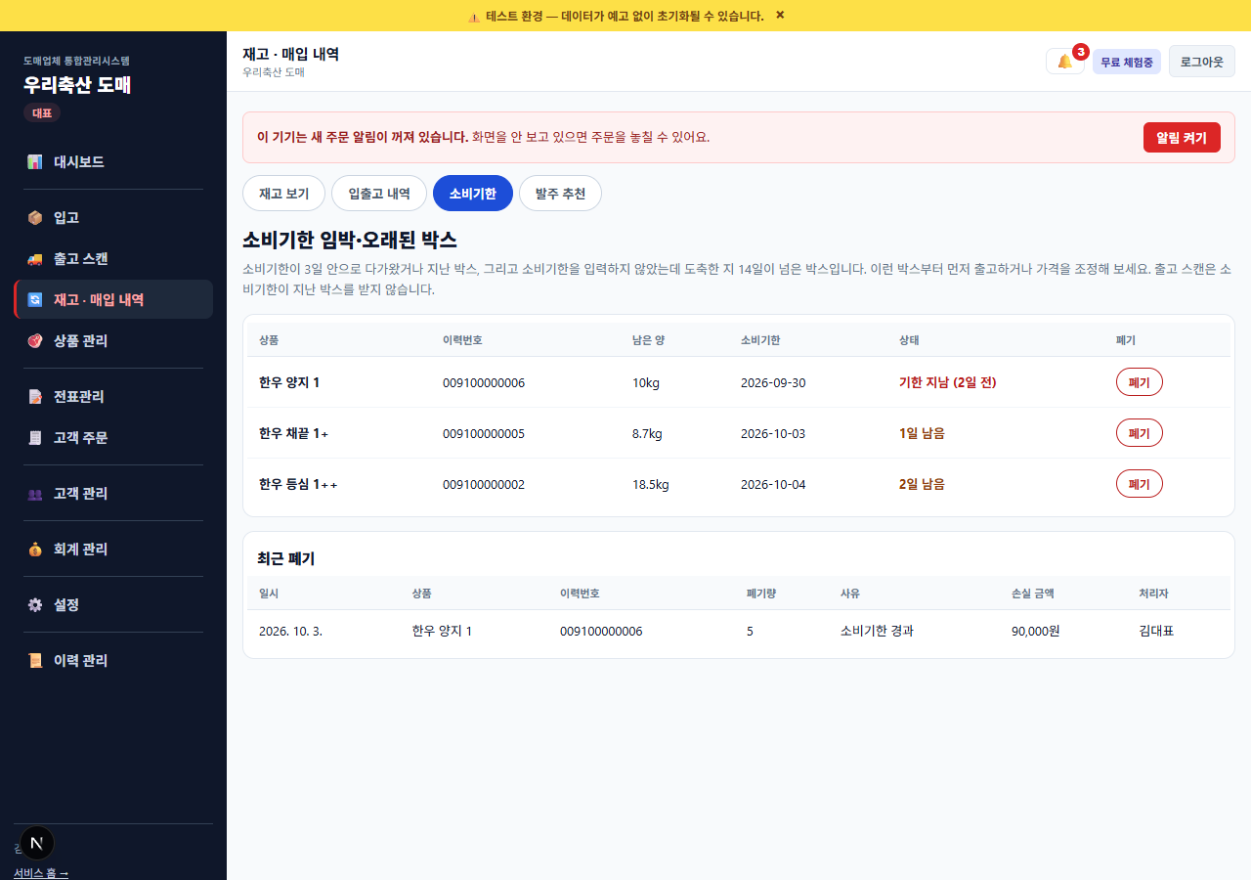
그림 9 — 소비기한 임박 박스 목록과 최근 폐기
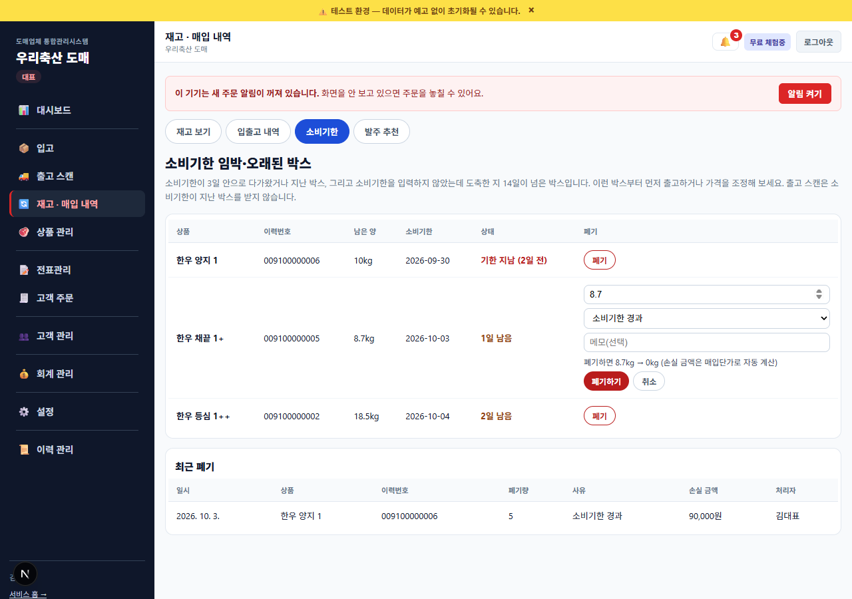
그림 10 — [폐기]를 누르면 펼쳐지는 입력 칸
- 폐기는 사장님만 합니다. 다른 계정에는 [폐기] 열이 보이지 않습니다.
- 손실 금액 = 버린 중량 × 그 박스의 매입단가. 매입단가가 없는 박스는 "…매입단가가 없어 손실 금액은 기록하지 않았습니다."가 나오고 손실 금액이 "단가 없음"으로 남습니다(7-2에서 단가를 채울 수 있습니다).
- 폐기 기록은 고칠 수도 지울 수도 없습니다. 누르기 전에 중량과 사유를 한 번 더 보세요.
화면에 이런 문구가 보이면 | 이렇게 하세요
버릴 중량을 0보다 크게 입력해 주세요. | 중량 칸에 0보다 큰 숫자를 넣으세요.
중량은 소수 셋째 자리(g)까지만 입력할 수 있어요. | 소수점 아래 세 자리까지만 쓰세요(예: 8.725).
남은 양보다 많이는 버릴 수 없어요. | 중량을 남은 양 이하로 줄이세요.
기타 사유는 메모를 2자 이상 적어 주세요. | 사유가 "기타"일 때는 메모 칸에 두 글자 이상 적으세요.
폐기하지 못했습니다. | 다른 사람이 먼저 처리했을 수 있습니다. 새로고침해서 남은 양을 확인한 뒤 다시 하세요.
[폐기] 열이 안 보인다 | 정상입니다. 사장님만 폐기할 수 있습니다.
소비기한이 임박한 박스가 없다고 나온다 | "소비기한이 임박했거나 오래된 박스가 없습니다." — 할 일이 없는 상태입니다.

7. 회계 관리 — 사장님·매니저
왼쪽 [회계 관리] 메뉴 하나에 탭이 모여 있습니다: 미수금 정산 · 매입 정산 · 원가 관리 · 재고 조정·손실 · 손익 관리 · 계산서 집계 · 장부 불일치. 모든 탭은 업체별로 켜고 끌 수 있습니다. 꺼진 탭은 보이지 않고, 주소로 열어도 "이 업체에서는 쓰지 않도록 설정된 기능이에요. 필요하면 운영팀에 문의해 주세요."가 나옵니다. 회계 관리 화면은 PC용입니다(폰 메뉴에는 현장 업무만 있습니다).
탭 | 누가 볼 수 있나
미수금 정산 | 이 탭이 켜져 있으면 열립니다.
매입 정산 | 원가(매입단가)를 볼 수 있는 사람: 사장님·전표 담당 직원, 그리고 업체 정책에 따라 매니저(7-9).
원가 관리 | 사장님과, 사장님이 허용한 팀원(7-9).
재고 조정·손실 · 손익 관리 · 장부 불일치 | 사장님만. 매입 원가·마진이 들어 있습니다.
계산서 집계 | 사장님·매니저(계산서를 발행·조회하는 권한과 같습니다). 직원은 못 봅니다.

7-1. 미수금 정산 — 외상 받을 돈
단계 | 이 화면에서 할 일 | 그다음 보이는 것
1 | 왼쪽 [회계 관리] → [미수금 정산]을 엽니다. | 위에 카드 셋: 미수금 거래처 · 연체 거래처 · 총 미수금. 거래처마다 카드(한도·미수금·연체 기준 N일)와 미정산 주문 표(주문번호·주문일·정산 기한·금액)
2 | 돈을 받았으면 그 거래처 카드에서 받은 주문 앞 칸을 체크하고 [선택 항목 정산 완료]를 누릅니다. | 정산한 주문이 목록에서 빠지고 그 거래처의 미수금 잔액이 함께 줄어듭니다.
3 | 한도·정산 기한이 바뀐 기록이 궁금하면 [여신 변경 이력]을 누릅니다. | 변경 이력 창

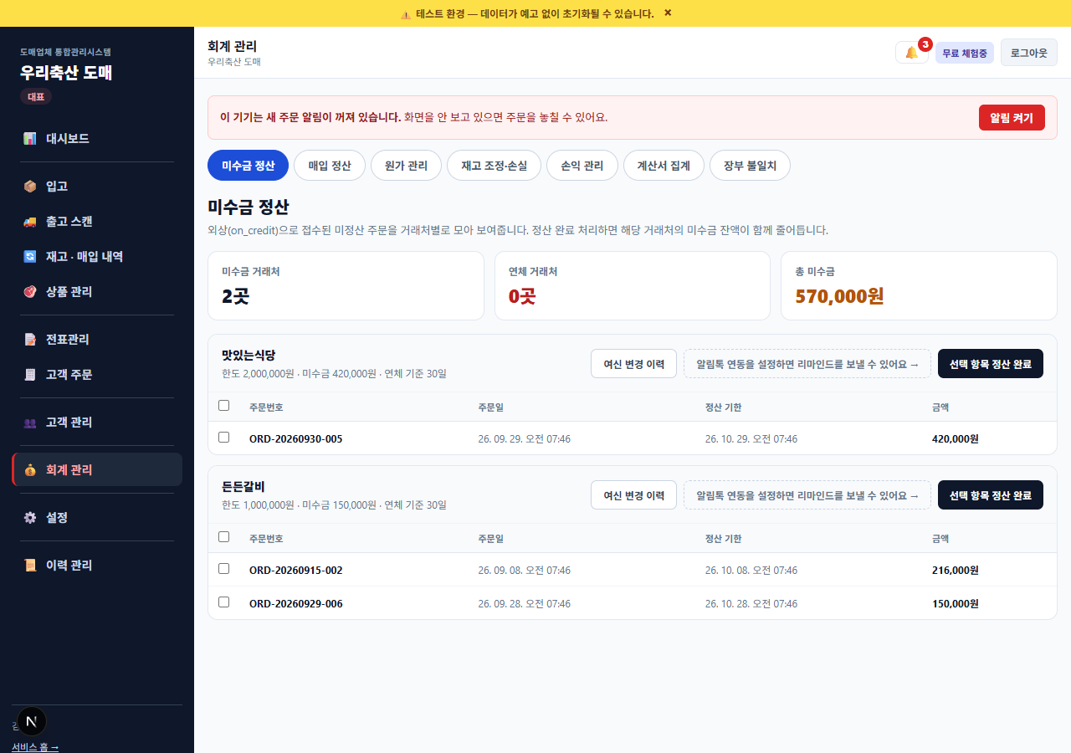
그림 11 — 미수금 정산
- 알림톡 연동을 설정해 두면 거래처에 미수금 리마인드를 보낼 수 있습니다. 설정 전에는 "알림톡 연동을 설정하면 리마인드를 보낼 수 있어요 →" 안내만 보입니다.
화면에 이런 문구가 보이면 | 이렇게 하세요
정산할 주문을 선택해주세요. | 정산한 주문 앞 칸을 체크한 뒤 다시 누르세요.
미정산 외상 주문이 없습니다. / 미수금이 없는 거래처입니다. | 이미 다른 사람이 정산했습니다. 새로고침하세요.
거래처 정보를 찾을 수 없습니다. | 새로고침 후 다시 하세요. 계속되면 고객 관리에서 그 거래처가 거래중인지 확인하세요.
이력 조회에 실패했습니다. | 잠시 뒤 [여신 변경 이력]을 다시 누르세요.

7-2. 매입 정산 — 박스마다 매입 금액
단계 | 이 화면에서 할 일 | 그다음 보이는 것
1 | [회계 관리] → [매입 정산]을 엽니다. | 위에 요약(박스 건수·표기중량 합계·실중량 합계·차이·매입금액)과 박스별 목록. 단가를 안 넣은 박스가 있으면 "단가 미입력 N건 — 매입금액 합계는 아직 미완성입니다"
2 | 기간·상품·매입처로 좁혀 [검색]을 누릅니다. 표기중량과 실중량 차이가 큰 박스만 보려면 [오차 초과만 (±2% 초과)]. | 조건에 맞는 박스만 남습니다.
3 | 오른쪽이 "단가 없음 · 금액 미정"인 박스의 [단가 입력]을 눌러 원/kg 단가를 넣고 저장합니다. | 금액이 계산되어 합계에 들어갑니다. 매입 금액은 언제나 저울에 단 실중량 기준입니다.

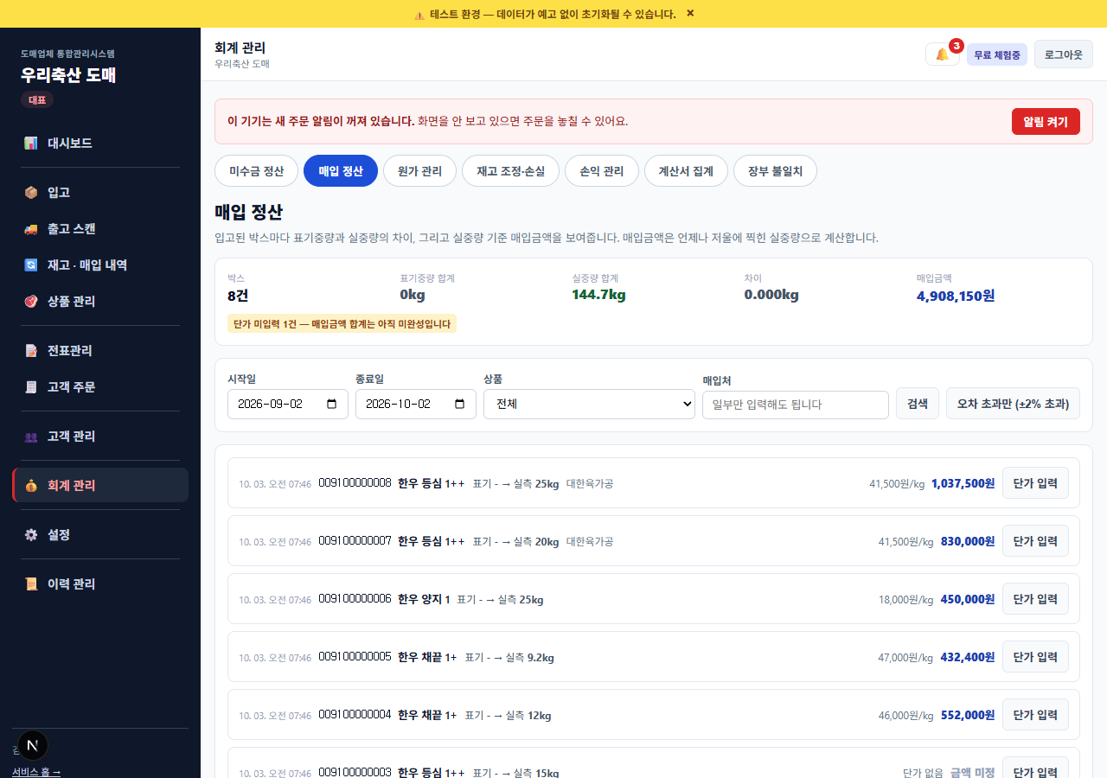
그림 12 — 매입 정산
화면에 이런 문구가 보이면 | 이렇게 하세요
매입단가를 숫자로 입력해주세요. / 매입단가를 올바르게 입력해주세요. | 원/kg 단가를 0보다 큰 숫자로만 넣으세요(글자·빈칸 안 됨).
해당 입고 기록을 찾을 수 없습니다. / 저장에 실패했습니다. | 새로고침해서 그 박스가 취소되지 않았는지 보고 다시 저장하세요.
"이 화면에는 매입 단가 같은 원가 정보가 있어서 대표님과 전표 담당 직원만 볼 수 있어요" | 원가를 볼 수 없는 계정입니다. 사장님께 7-9의 설정을 요청하세요.

7-3. 원가 관리 — 지금 재고가 원가로 얼마인지
단계 | 이 화면에서 할 일 | 그다음 보이는 것
1 | [회계 관리] → [원가 관리]를 엽니다(사장님이 허용한 사람만). | 카드 셋: 재고 평가금액(원가) · 가장 오래된 박스(입고한 날부터 센 날수) · 원가를 모르는 재고
2 | 상품 줄을 눌러 펼칩니다(▸ → ▾). | 오래된 박스부터 이력번호·남은 kg·단가·금액·입고 후 N일·소비기한
3 | "원가 미입력 N"이 붙은 상품은 7-2에서 단가를 채웁니다. | 평가금액에 반영됩니다.

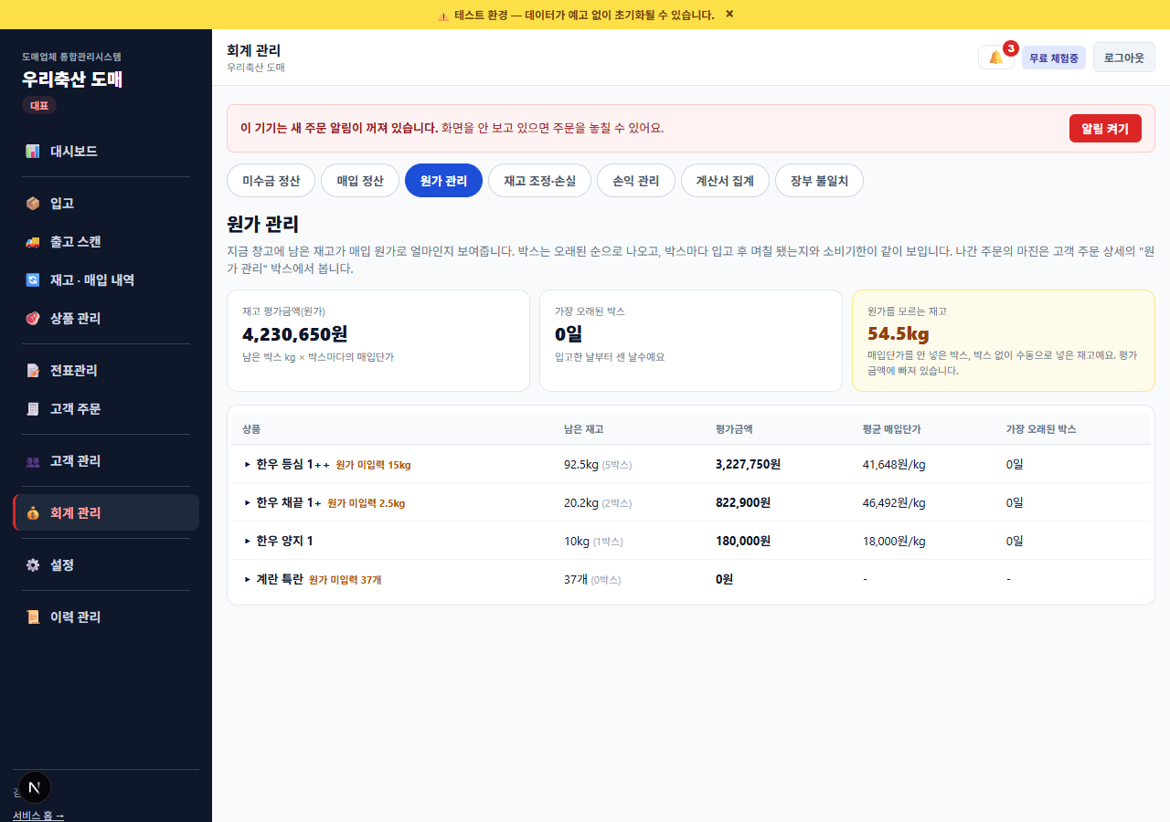
그림 13 — 원가 관리(재고 평가)
- 평가금액 = 남은 박스 kg × 박스마다의 매입단가. 단가를 안 넣은 박스와 박스 없이 수동으로 넣은 재고는 "원가를 모르는 재고"로 따로 세고 평가금액에서 뺍니다.
- 나간 주문의 마진은 7-8에서 봅니다. 재고가 없으면 "지금 남아 있는 재고가 없습니다. 입고하면 여기에 원가로 얼마인지 나타납니다."라고 나옵니다.

7-4. 재고 조정·손실 (사장님만)
단계 | 이 화면에서 할 일 | 그다음 보이는 것
1 | [회계 관리] → [재고 조정·손실]을 엽니다. | 단위별 요약 줄("단위 kg · N건 / 폐기·손실 … / 금액 아는 손실 … / 조정으로 +… / −…")과 기록 표
2 | 기간·종류를 고르고 [조회]를 누릅니다(처음엔 최근 기간). | 일시·종류·상품·박스·변동·손실 금액·사유·처리자

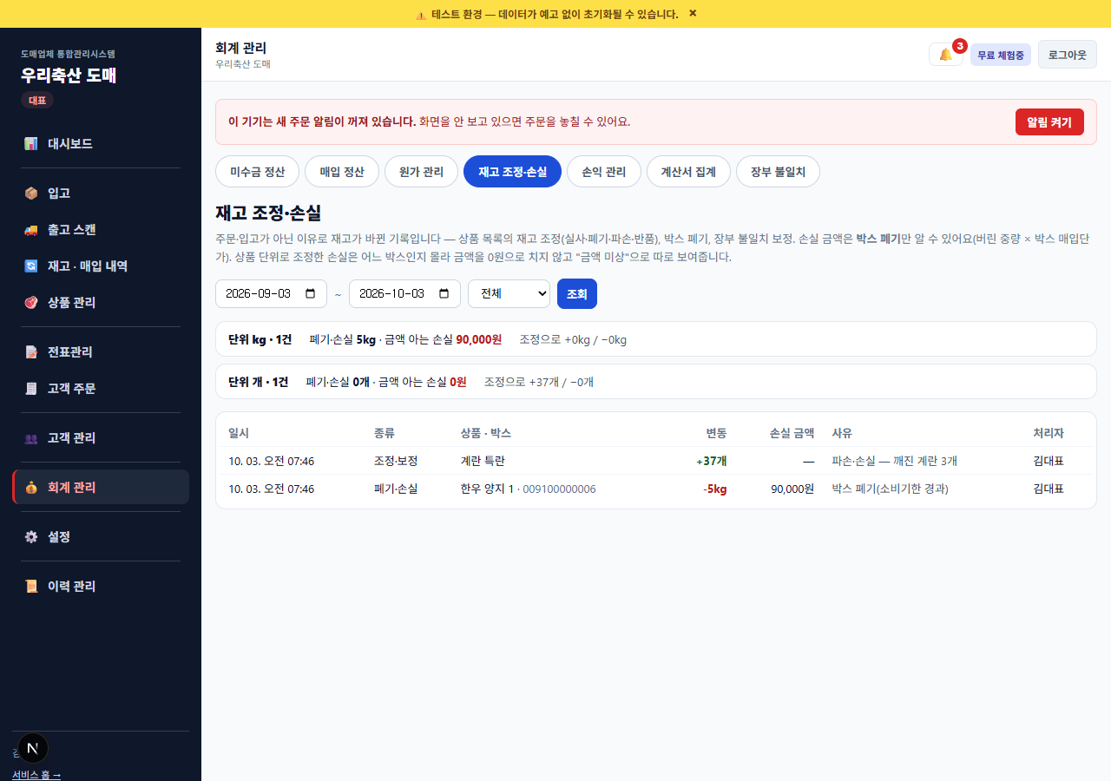
그림 14 — 재고 조정·손실
- 조회 전용입니다. 입력하는 곳은 따로입니다: 재고 조정(실사·폐기·파손·반품)은 상품 관리 목록(5-4), 박스 폐기는 6-3, 장부 불일치 보정은 7-7.
- 손실 금액은 박스 폐기만 알 수 있습니다(버린 중량 × 박스 매입단가). 상품 단위로 조정한 손실은 어느 박스인지 몰라 0원이 아니라 "금액 미상"으로 따로 보여줍니다.
화면에 이런 문구가 보이면 | 이렇게 하세요
이 기간에 재고 조정·손실 기록이 없습니다. / 이 조건의 기록이 없습니다. | 기간을 넓히거나 종류를 "전체"로 바꾸세요.
최근 N건만 보여줍니다(전체 M건). 기간을 좁혀서 보세요. | 기간을 줄여 다시 조회하세요.
"재고 조정·손실 기록은 대표님만 볼 수 있어요" | 정상입니다. 사장님 계정으로 보세요.

7-5. 손익 관리 (사장님만) — 매출총이익
단계 | 이 화면에서 할 일 | 그다음 보이는 것
1 | [회계 관리] → [손익 관리]를 엽니다. 기간을 정하고 [조회]를 누릅니다(처음 값: 이번 달 1일 ~ 오늘, 최대 366일). | 카드: 매출(주문 N건) · 매출원가 · 매출총이익·마진율 · 폐기·손실 금액 · 손실 반영 후 이익. 아래 "월별"·"상품별(매출 큰 순)" 표
2 | 노란 안내 "숫자가 완전하지 않아요"가 있으면 "원가 미입력"·"금액 미상" 열을 보고 7-2에서 단가를 채웁니다. | 채운 뒤 다시 조회하면 마진이 정확해집니다.

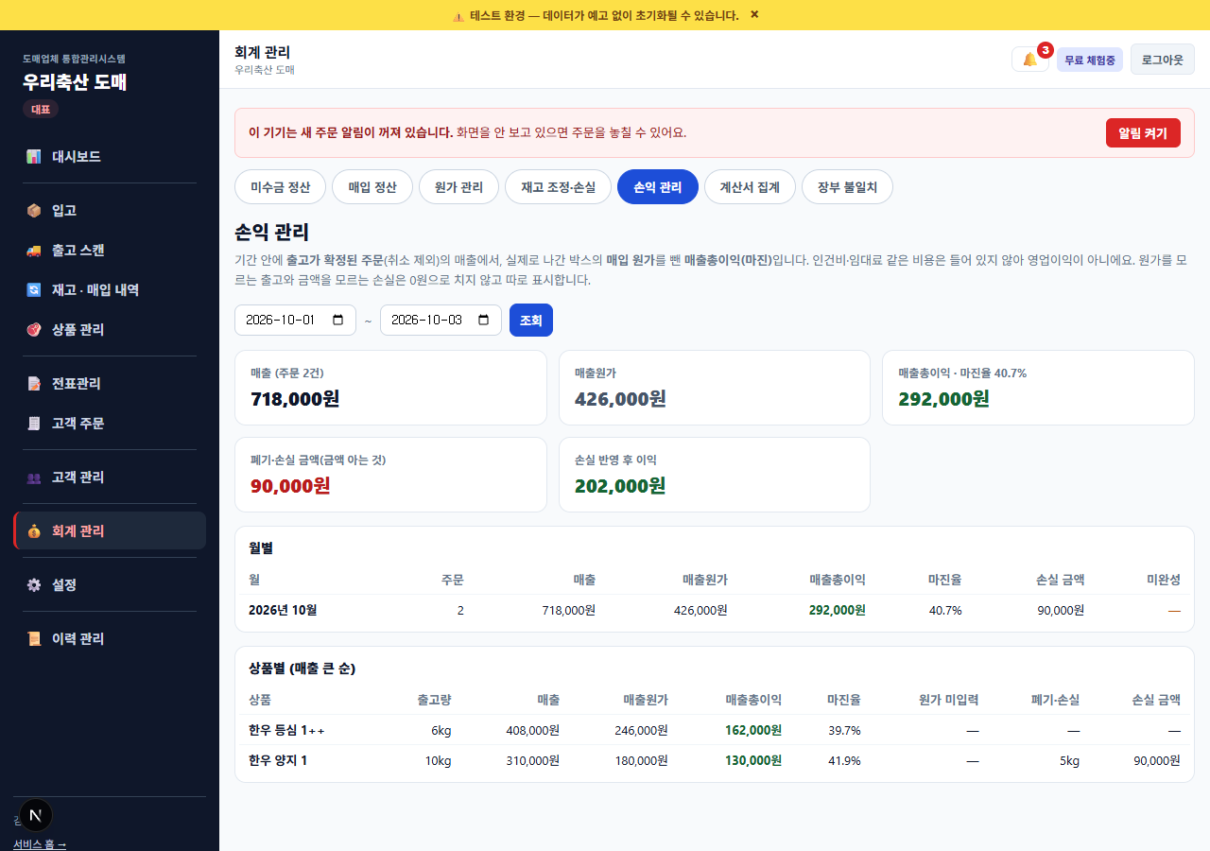
그림 15 — 손익 관리
영업이익이 아닙니다
매출 = 기간 안에 출고가 확정된 주문(취소 제외), 매출원가 = 실제 나간 박스의 매입단가 × 출고량. 인건비·임대료 같은 비용은 시스템에 없어 들어 있지 않습니다. 원가를 모르는 출고와 금액을 모르는 손실은 0원으로 치지 않고 따로 표시합니다.

화면에 이런 문구가 보이면 | 이렇게 하세요
시작일이 종료일보다 늦습니다. | 시작일을 종료일 이전으로 고르세요.
조회 기간은 최대 366일까지입니다. | 기간을 1년 안으로 줄이세요.
이 기간에 출고가 확정된 주문과 손실 기록이 없습니다. | 기간을 넓히세요. 출고 확정 전 주문은 그 기간 손익에 안 잡힙니다.
"손익 관리는 대표님만 볼 수 있어요" | 정상입니다. 사장님 계정으로 보세요.

7-6. 계산서 집계 (사장님·매니저)
단계 | 이 화면에서 할 일 | 그다음 보이는 것
1 | [회계 관리] → [계산서 집계]를 엽니다. 기간을 정하고 [조회]를 누릅니다. | 맨 위 "챙겨야 할 주문 N건"(있을 때만), 카드(발행 완료·정정 발행·진행 중·실패), 월별 표, 거래처별 표
2 | "챙겨야 할 주문"의 주문번호를 누릅니다. | 그 주문 화면으로 이동합니다. 거기서 계산서를 발행하거나 확인합니다.
3 | 표를 엑셀로 쓰려면 각 표 오른쪽 [엑셀(CSV)로 받기]를 누릅니다. | 엑셀에서 한글이 안 깨지는 .csv 파일이 내려받아집니다.

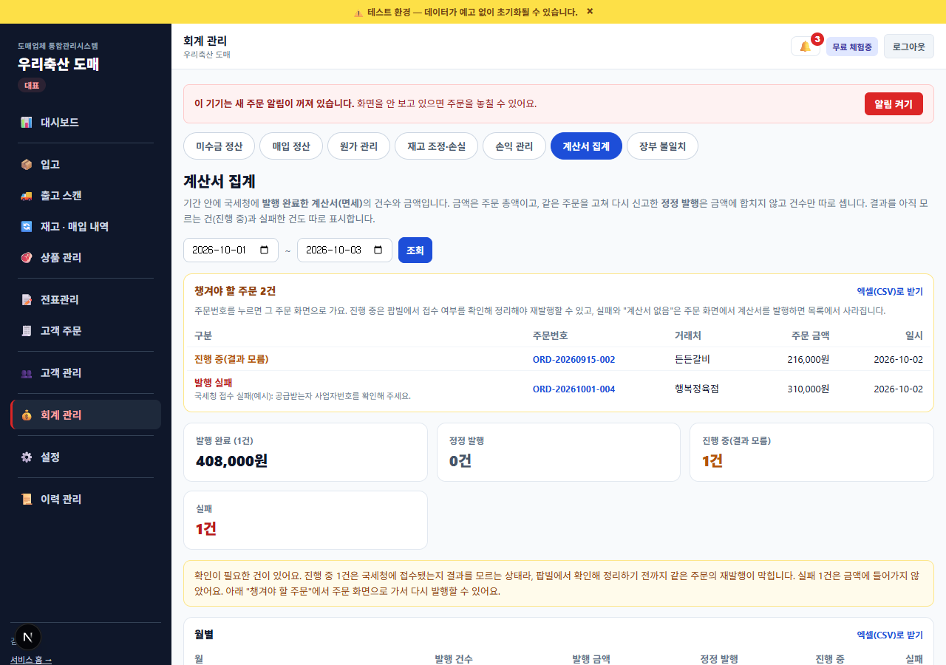
그림 16 — 계산서 집계
챙겨야 할 주문의 구분 | 뜻과 할 일
진행 중(결과 모름) | 발행을 시도했는데 국세청에 접수됐는지 결과를 모릅니다. 팝빌에서 확인해 정리하기 전까지 같은 주문의 재발행이 막힙니다.
발행 실패 | 실패 사유가 줄 아래에 나옵니다. 주문 화면에서 다시 발행하면 목록에서 사라집니다(금액에는 들어가지 않았습니다).
계산서 없음 | 기간 안에 출고가 확정됐는데 발행 이력이 하나도 없는 주문입니다(취소된 이력뿐인 주문 포함). 주문 화면에서 발행하세요.

- 금액 = 발행 완료한 최초 발행의 주문 총액입니다. 정정 발행은 같은 주문을 다시 신고하는 것이라 금액에 합치지 않고 건수만 따로 셉니다. 취소된 발행은 세지 않습니다.
- 목록은 최근 300건까지 보입니다(그 이상이면 "최근 300건만 표시"). 실제 국세청 발행은 팝빌 계약 전이라 지금은 이력이 비어 있을 수 있습니다.
화면에 이런 문구가 보이면 | 이렇게 하세요
이 기간에 발행한 계산서가 없습니다. | 기간을 넓히세요. "챙겨야 할 주문"은 발행이 없어도 따로 보입니다.
"계산서 집계는 대표님과 매니저만 볼 수 있어요" | 직원 계정입니다. 사장님·매니저에게 요청하세요.
시작일이 종료일보다 늦습니다. / 조회 기간은 최대 366일까지입니다. | 기간을 고쳐 다시 조회하세요.

7-7. 장부 불일치 보정 (사장님만)
전산의 상품 재고·박스 잔량 숫자가 입출고 기록(장부)과 다를 때만 나옵니다. 창고에 실제로 있는 양과 비교하는 화면이 아닙니다 — 실물과의 차이는 직접 세어 봐야 압니다. 입고·출고는 이 화면과 상관없이 계속 받을 수 있고, 시스템이 매일 자동으로 다시 점검합니다.
단계 | 이 화면에서 할 일 | 그다음 보이는 것
1 | [회계 관리] → [장부 불일치]를 엽니다. | 어긋난 항목 카드("상품 재고"/"박스 잔량" · 지금 N · 장부 N · 차이 N). 없으면 "어긋난 재고가 없습니다."
2 | 항목의 [고치기]를 누릅니다. | 그 항목의 입출고 기록 표(더하면 장부 값이 됩니다). 맞지 않으면 ⚠️ 경고
3 | "장부가 맞다"(재고를 장부 값에 맞춤, 입출고 기록은 그대로) 또는 "실물이 맞다"(직접 세어 본 수량을 넣음, 장부에 차이만큼 보정 기록이 추가됨) 중 하나를 고릅니다. | "보정하면 20.2kg → 18.2kg" 미리보기. 재고 평가금액이 얼마나 변하는지도 나옵니다.
4 | 사유(2자 이상, 예: "10월 3일 실사에서 확인")를 적고 [이대로 보정하기]를 누릅니다. | "…보정했습니다." 그리고 아래 "최근 보정 기록"에 남습니다.

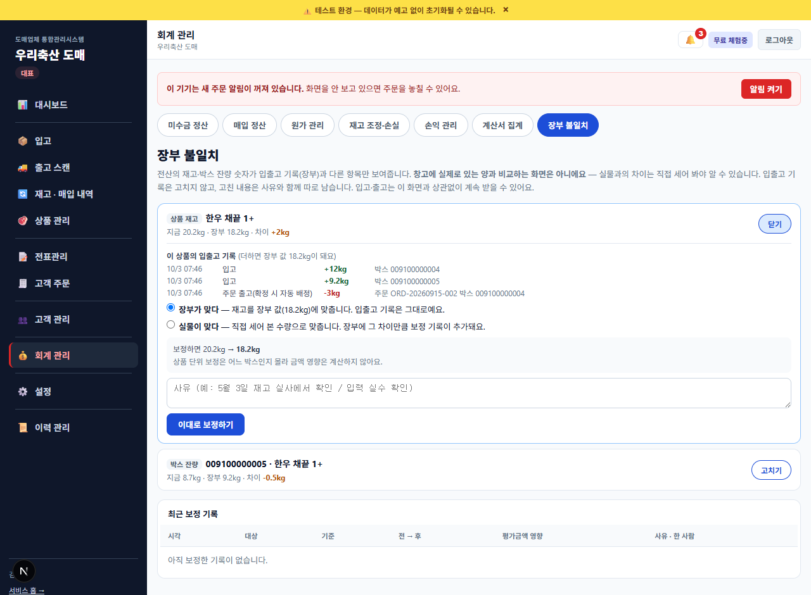
그림 17 — 장부 불일치 [고치기]
- 입출고 기록은 고치지 않습니다. 고친 내용은 사유와 처리한 사람이 붙은 보정 기록으로만 쌓이고, 그 기록은 고칠 수 없습니다.
- 상품 단위 보정은 어느 박스인지 몰라 금액 영향을 계산하지 않습니다("상품 단위 보정은 어느 박스인지 몰라 금액 영향은 계산하지 않아요.").
화면에 이런 문구가 보이면 | 이렇게 하세요
사유를 2자 이상 적어 주세요. | 사유 칸에 두 글자 이상 적으세요.
보정하지 못했습니다. | 다른 사람이 먼저 고쳤을 수 있습니다. 새로고침하고 다시 [고치기]를 누르세요.
입출고 기록을 불러오지 못했어요. 새로 고친 뒤 다시 열어 주세요. | 새로고침한 뒤 [고치기]를 다시 누르세요.
"장부 불일치 보정은 대표님만 할 수 있어요" | 정상입니다. 어긋난 것 같으면 사장님께 알리세요.

7-8. 주문별 원가·마진 (사장님만)
단계 | 이 화면에서 할 일 | 그다음 보이는 것
1 | 왼쪽 [고객 주문]에서 주문을 엽니다. | 주문 상세. "주문 상태 처리" 아래 초록 박스 "원가 관리 · 이 주문의 마진"("허용된 사람만 보여요")
2 | 판매금액·원가·마진(마진율)과 상품별 표를 봅니다. | 출고 전 주문은 "출고 전 예상" 배지 — 먼저 들어온 박스부터 자동으로 잡은 기준의 예상이고, 출고 스캔에서 다른 박스를 찍으면 달라질 수 있습니다. 출고 뒤에는 "실제로 나간 박스의 매입단가로 계산했어요."

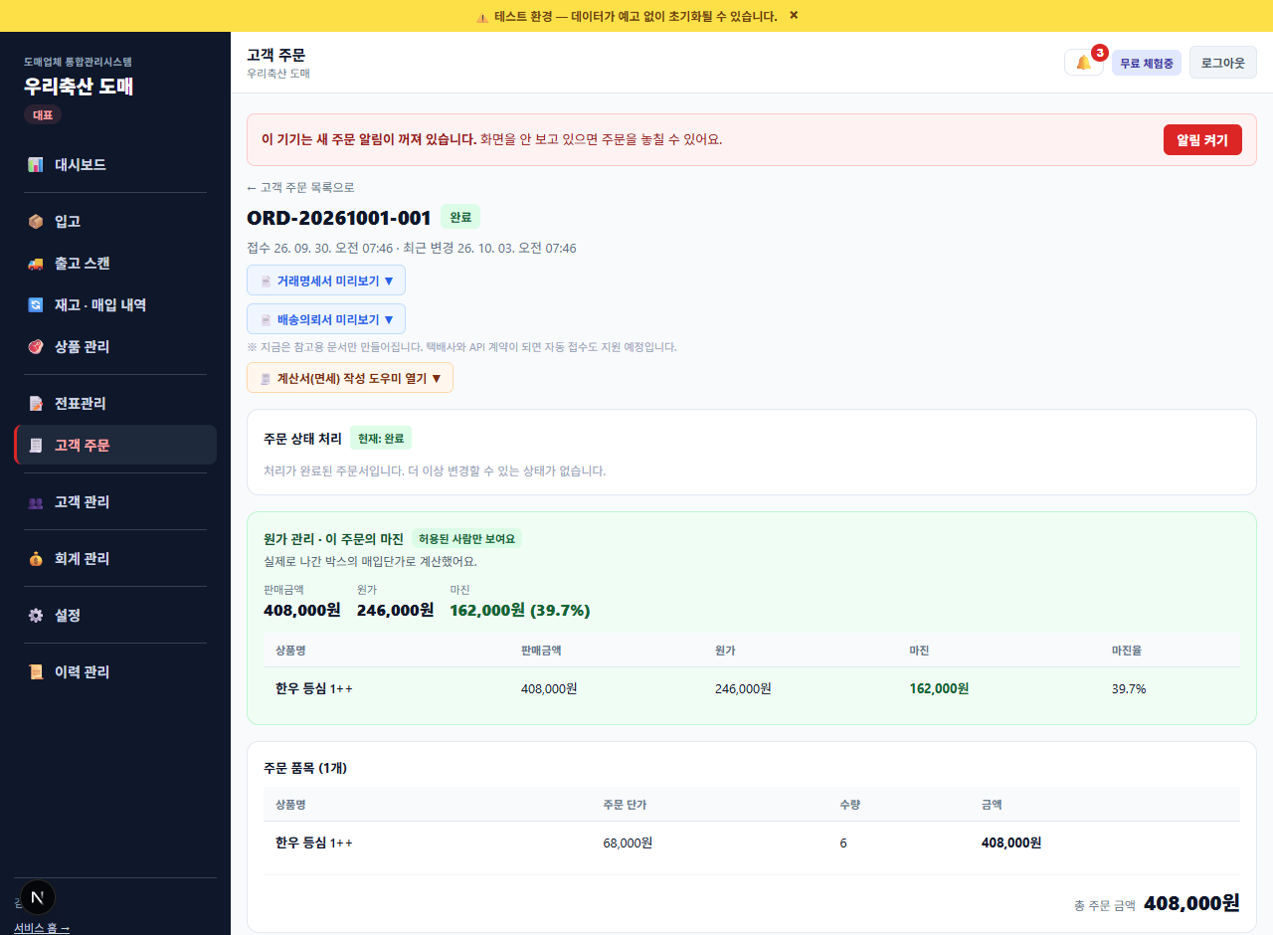
그림 18 — 주문 상세의 마진 박스
- 매입단가를 모르는 물량이 있으면 "매입단가를 모르는 물량이 N kg 있어요. 그만큼은 원가에 빠져 있어서 마진이 실제보다 높게 보입니다."가 나옵니다. 7-2에서 단가를 채우세요.

7-9. 누가 원가를 보나 — 팀원 설정 (사장님)
단계 | 이 화면에서 할 일 | 그다음 보이는 것
1 | 왼쪽 [설정] → [팀원] 탭을 엽니다. | "현재 팀원" 목록. 팀원마다 오른쪽에 버튼들
2 | 원가 관리 탭을 보여 줄 팀원 줄의 [원가 관리 보기 허용]을 누릅니다(다시 누르면 해제). | 그 팀원 줄에 파란 "원가 관리 보기 허용" 표시
3 | 전표의 단가 같은 원가를 입력할 직원은 직원 줄의 [전표 담당으로 지정]을 누릅니다(일반 직원 중에서, 기본 최대 2명). | 초록 "전표 담당" 표시

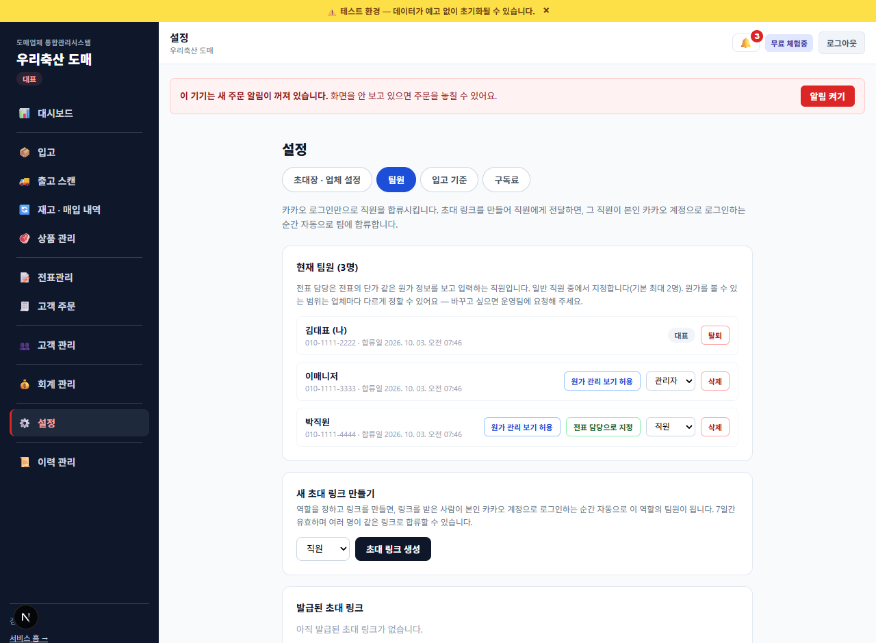
그림 19 — 설정 > 팀원
원가를 볼 수 있는 범위(업체 정책) | 누가 보나
기본 | 사장님 · 전표 담당 직원 · 매니저
좁힌 경우 ① | 사장님 · 전표 담당 직원
좁힌 경우 ② | 사장님만

- 이 범위는 업체마다 다르게 정할 수 있지만, 바꾸는 것은 운영팀입니다(업체 대표가 스스로 열고 닫을 수 없습니다). 바꾸고 싶으면 운영팀에 요청하세요. 팀원 화면에도 같은 안내가 있습니다.
- 주문별 마진 박스(7-8)는 정책과 상관없이 사장님만 봅니다.
화면에 이런 문구가 보이면 | 이렇게 하세요
"이 화면에는 매입 단가 같은 원가 정보가 있어서 대표님과 전표 담당 직원만 볼 수 있어요" | 원가를 볼 수 없는 계정입니다. 사장님이 전표 담당으로 지정해야 합니다.
왼쪽 메뉴에서 [전표관리]가 안 보인다 | 원가를 볼 수 없는 계정의 정상 화면입니다.
전표 담당을 바꾸지 못했습니다. / 허용을 바꾸지 못했습니다. | 새로고침 후 다시 누르세요. 전표 담당이 이미 최대 인원이면 한 명을 해제해야 합니다.

8. 실수했을 때 되돌리기
실수 | 되돌리는 법
박스를 잘못 찍음 | 바로 직후라면 결과 카드의 [방금 찍은 박스 취소]. 지난 박스는 입고 내역을 열어 그 박스의 [취소]를 누릅니다. 재고가 원래대로 돌아갑니다. (이미 일부가 출고된 박스는 "이미 일부가 출고된 입고는 취소할 수 없습니다."로 막힙니다)
이미 취소된 박스를 또 취소 | "이미 취소된 입고입니다." — 이미 끝났습니다.
이력번호를 잘못 넣음(아직 "이력 못 찾음") | 박스 옆 [번호 바꾸기]로 맞는 번호를 넣습니다.
이력번호를 잘못 넣었는데 이미 재고에 들어감 | 번호는 못 바꿉니다. 박스를 취소하고 맞는 번호로 다시 찍으세요.
상품을 잘못 지정함 | 그 박스를 취소하고 다시 찍는 것이 가장 확실합니다.
무게를 잘못 넣음 | 그 박스를 취소하고 실중량을 맞게 넣어 다시 찍으세요.
쪼개기를 잘못 함 | 되돌릴 수 없습니다. 개발 담당자에게 알리세요. 쪼개기 전에 항상 중량을 확인하세요.
전표를 잘못 만듦 | [취소]하고 다시 만드세요(3장).
보류함에서 [발주서 추가 생성]을 잘못 누름 | 만들어진 전표를 [취소]하세요. 재고는 바뀌지 않습니다.
재고 수량을 잘못 고침 | [조정]으로 다시 맞는 수량을 넣으세요(5-4).
상품을 잘못 만들어 없애고 싶음 | 기록이 없으면 [삭제], 있으면 [보관](5-5).
발주 초과 박스를 잘못 [받기]로 받음 | 그 박스를 입고 내역에서 [취소]하세요(첫 줄과 같은 방법). 이미 출고된 부분이 있으면 취소가 막힙니다.
발주 초과 박스를 잘못 [거절]함 | 거절은 되돌리는 버튼이 없습니다. 같은 박스를 다시 찍어 이번에는 [받기]를 누르세요.
박스를 잘못 폐기함(6-3) | 폐기 기록은 고칠 수 없고 되돌리는 버튼도 없습니다. 개발 담당자에게 알리세요. 누르기 전에 중량과 사유를 한 번 더 보세요.
장부 불일치를 잘못 보정함(7-7) | 보정 기록은 고칠 수 없습니다. 같은 항목에 다시 보정하면 새 기록이 쌓입니다(이전 기록은 남습니다).
미수금 정산을 잘못 체크함(7-1) | 정산 완료 처리를 되돌리는 버튼은 이 화면에 없습니다. 개발 담당자에게 알리세요.

취소해도 기록은 "취소됨"으로 남습니다. 고기 거래 기록은 법으로 남겨야 해서 지우지 않고 취소로 처리합니다. 종이 전표 원본도 지우지 말고 보관하세요.

9. 폰에서 안 보이는 것
상황 | 설명
폰에서 [전표관리]·[상품 관리]가 안 보인다 | 정상입니다. 사무실 PC 전용입니다. 폰에서는 [재고 확인]으로 숫자만 봅니다(고칠 수 없음).
폰에서 [보류함] 탭이 안 보인다 | 정상입니다. 보류함 정리는 PC에서 합니다.
폰 메뉴에 보이는 것 | 입고 스캔, 출고 스캔, 주문 처리, 배송의뢰서, 재고 확인 등 현장 업무.

10. 용어
용어 | 뜻
전표 | 우리가 공급처에 "이만큼 주문합니다"라고 보내는 문서(예전 이름 "발주서"). 공급처가 우리에게 보내는 서류가 아닙니다.
주문 | 고객(식당·소매)이 우리에게 내는 것(메뉴 "고객 주문"·"주문 처리").
이력번호 | 고기 한 마리마다 붙는 12자리 번호. 박스 바코드에 들어 있고 정부 이력조회로 확인합니다.
묶음번호(로트) | 여러 마리를 한 묶음으로 묶은 번호.
보류함 | 전표에 없거나 수량보다 많이 온 물건이 쌓이는 곳. 재고엔 이미 들어가 팔 수 있습니다.
발주종결 / 강제종결 | 입고로 전부 받아 시스템이 닫는 것 / 덜 받았어도 사람이 닫는 것.
상품 지정 | 박스가 어떤 상품인지 정하는 것. 이때 재고가 늘어납니다.
쪼개기 | 받아 둔 지육·대분할육 박스를 썰어 부위별 박스로 나누는 것. 되돌릴 수 없습니다.
등급 혼합 / 열어봐야 아는 것 | 묶음 박스 안 고기 등급이 서로 다른 것 / 그래서 몇 kg이 1++인지 열어봐야 아는 박스.
보관 / 복원 | 상품을 목록·미니샵에서 감추는 것 / 되돌리는 것. 삭제와 달리 기록이 남습니다.
받을까요? | 발주보다 더 온 박스가 찍혔을 때 입고 스캔 화면이 그 자리에서 묻는 질문. [받기]/[거절]로 답합니다(4-5).
폐기 | 소비기한이 지났거나 상한 박스를 장부에서 버리는 것. 사장님만 하고, 손실 금액이 남고, 고칠 수 없습니다(6-3).
재고 평가금액 | 지금 남은 박스 kg × 박스마다의 매입단가. 원가를 모르는 재고는 빠집니다(7-3).
매출총이익(마진) | 매출에서 나간 박스의 매입 원가를 뺀 금액. 인건비·임대료를 뺀 영업이익이 아닙니다(7-5).
정정 발행 | 이미 발행한 계산서를 고쳐 다시 신고하는 것. 계산서 집계에서 금액에는 합치지 않고 건수만 셉니다(7-6).
장부 불일치 | 전산의 재고·박스 잔량 숫자가 입출고 기록(장부)과 다른 것. 창고 실물과의 차이가 아닙니다(7-7).
전표 담당 | 전표의 단가 같은 원가를 보고 입력하도록 사장님이 지정한 일반 직원(기본 최대 2명, 7-9).

11. 이 초안에서 확인한 것 · 못한 것
- 문구는 코드와 이전 초안(2026-09-28 로컬 계정으로 입고·전표 화면을 직접 눌러 확인)에서 가져왔습니다. 이번 초안에서 새로 화면을 다시 눌러 본 것은 아닙니다.
- 이전 초안 이후 바뀐 것을 반영했습니다: 발주 초과 "받을까요?"(4-5)와 설정 > 입고 기준 문구(1장), 소비기한 탭과 박스 폐기(6-3), 회계 관리 메뉴와 탭 일곱 개(7장), 팀원 설정의 원가 허용·전표 담당(7-9). 앞 초안의 상품 관리 [필터] 메뉴·입출고 내역 정렬 토글·쪼개기 검색은 그대로입니다.
- 이번 초안의 새 화면(4-5, 6-3, 7장)은 2026-10-03에 로컬 테스트 계정(사장님 계정)으로 열어 캡처하고 화면 문구를 그대로 옮겼습니다. 상호·금액·이력번호는 예시 데이터입니다. 운영 서버 화면은 아직 눌러 보지 않았습니다.
- 매니저·직원 계정으로 눌러 본 것은 아닙니다. 보는 사람 범위(7장 첫 표)는 코드와 권한 규칙으로 확인했습니다. 회계 관리가 폰 메뉴에 없다는 것은 메뉴 규칙으로만 확인했습니다.
- 발주 초과 "받을까요?" 화면 문구는 "받으면 재고에 들어간다"인데, 실제로는 답하기 전에 이미 재고 숫자에 잡혀 있고 거절하면 빠집니다(4-5에 적어 두었습니다). 화면 문구를 바꿀지는 아직 정하지 않았습니다.
- 직원 계정에서 보이는 범위(전표·상품 조회만 가능)는 코드와 권한 규칙으로 확인했고, 실제 직원 계정으로 눌러 확인하지는 않았습니다.
- 묶음번호(여러 마리를 섞어 다시 포장해 파는 경우)를 누가 어디에 신고해야 하는지는 법령 확인이 필요합니다. 이 시스템은 묶음번호를 발급·신고하지 않습니다.
- 매입 서류 보관 기간(1년/2년)은 법령 원문 확인 전입니다. 종이 원본은 지우지 말고 보관하세요.

